LỜI CẢM ƠN

Để hoàn thành quá trình nghiên cứu và hoàn thiện luận văn này, lời đầu tiên em xin gửi đến toàn thể các thầy, cô trong Khoa Thông tin và Truyền thông  – Trường Đại học Kiên Giang lời chúc sức khỏe, lời chào trân trọng và lời cảm ơn sâu sắc nhất.

Được sự quan tâm, dạy dỗ và chỉ bảo tận tình chu đáo của các thầy, cô trong suốt quá trình học tập, em đã có được những kiến thức cơ bản làm tiền đề cho khóa luận tốt nghiệp này.

Em xin gửi lời cảm ơn đến thầy cố vấn học tập Nguyễn Minh Đức, thầy luôn cập nhật những thông tin mới nhất và truyền đạt đến chúng em nhanh nhất.

Để có được kết quả này, em xin đặc biệt gửi lời cảm ơn chân thành nhất tới Cô TS. Phạm Thị Xuân Lộc, người cô không ngại đường sá xa xôi để xuống chỉ bảo chúng em. Em cảm ơn cô vì đã quan tâm giúp đỡ, vạch kế hoạch và hướng dẫn cho em hoàn thành một cách tốt nhất khóa luận tốt nghiệp trong suốt thời gian qua.

Cuối cùng em xin gửi lời cảm ơn đến tập thể lớp B15TT3, cảm ơn các bạn đã luôn động viên, giúp đỡ, hỗ trợ em trong suốt quá trình học tập và làm khóa luận.

Nhờ sự giúp đỡ nhiệt tình của thầy, cô và các bạn, đến nay em đã có thể hoàn thành khóa luận tốt nghiệp của mình: “ Hệ thống quản lý khách sạn ”, một trong những đề tài rất cần thiết cho việc quản lý kinh doanh khách sạn hiện nay. Đề tài này tạo ra một phần mềm giúp cho việc quản lý khách sạn được nhanh chóng hơn, hiệu quả hơn và giảm một phần công việc cho người quản lý và nhân viên.

Em rất mong nhận được sự chỉ bảo, đóng góp ý kiến của thầy, cô cùng toàn thể các bạn để em có điều kiện bổ sung, phát triển và hoàn thiện đề tài hơn .

Em xin chân thành cảm ơn thầy, cô!.

LỜI CAM ĐOAN

Luận văn này là công trình nghiên cứu của giáo viên hướng dẫn và bản thân. Các thông tin về số liệu, hình ảnh, kết quả đã được trình bày trong luận văn này là trung thực và chưa từng được công bố trong bất kỳ luận văn nào trước đây.

Sinh viên thực hiện

**Trần Thị Quỳnh Giao**

NHẬN XÉT CỦA NGƯỜI HƯỚNG DẪN

Ngày…..tháng.….năm….

Người hướng dẫn

(Ký và ghi rõ họ tên)

|  |  |
| --- | --- |
| BỘ GIÁO DỤC VÀ ĐÀO TẠO  TRƯỜNG ĐẠI HỌC KIÊN GIANG | CỘNG HÒA XÃ HỘI CHỦ NGHĨA VIỆT NAM  Độc lập – Tự do – Hạnh phúc |

PHIẾU ĐÁNH GIÁ ĐỀ TÀI TỐT NGHIỆP

Họ và tên người đánh giá:

Trách nhiệm trong hội đồng:

Họ và tên sinh viên: MSSV:

Tên đề tài:

Ý KIẾN NHẬN XÉT

***1. Đánh giá về chất lượng đề tài tốt nghiệp:***

***2. Đánh giá về trình độ, kiến thức của sinh viên*** (trình bày và trả lời câu hỏi trước hội đồng)

***3.*** ***Điểm số (theo thang điểm 10; số lẻ 0,5):***

***4. Ý kiến đề nghị***

Ngày….tháng….năm….

**Người đánh giá**

MỤC LỤC

LỜI CẢM ƠN i

LỜI CAM ĐOAN ii

NHẬN XÉT CỦA NGƯỜI HƯỚNG DẪN iii

PHIẾU ĐÁNH GIÁ ĐỀ TÀI TỐT NGHIỆP iv

MỤC LỤC v

DANH MỤC BẢNG viii

DANH MỤC HÌNH ẢNH ix

DANH MỤC CÁC TỪ VIẾT TẮT xi

TÓM TẮT xii

Chương 1. TỔNG QUAN VỀ HỆ THỐNG 1

1.1. Mô tả về hệ thống quản lý khách sạn 1

1.1.1. Lý do chọn đề tài 1

1.1.2. Quy trình hoạt động của hệ thống quản lý khách sạn 1

1.1.2.1. Tác nhân của hệ thống quản lý khách sạn. 1

1.1.2.2. Quy trình hoạt động nói chung 2

1.2. Đối tượng và phạm vi nghiên cứu 3

1.3. Mục tiêu cần đạt được 4

1.4. Hướng giải quyết và kế hoạch thực hiện 5

1.4.1. Hướng giải quyết 5

1.4.2. Kế hoạch thực hiện 5

Chương 2. CƠ SỞ LÝ THUYẾT 8

2.1. Các khái niệm cơ bản 8

2.1.1. Giới thiệu về Website 8

2.1.2. Giới thiệu về HTML 9

2.1.3. Giới thiệu về MySQL 11

2.1.4. Giới thiệu về PHP 12

2.1.5. Giới thiệu về CSS 14

2.1.6. Giới thiệu về Javasrcipt 17

2.1.7. Một số khái niệm khác 19

2.2. Phương pháp sử dụng 20

2.3. Kết quả nghiên cứu lý thuyết vận dụng vào đề tài 20

Chương 3. KẾT QUẢ ỨNG DỤNG 22

3.1. Đặc tả hệ thống quản lý khách sạn 22

3.1.1. Mô tả cách sử dụng 22

3.2. Các mô hình 24

3.2.1. Sơ đồ gói 25

3.3. Các sơ đồ về dữ liệu 25

3.3.1. Mô hình CDM 25

3.3.2. Mô hình LDM 26

3.3.3. Ràng buộc toàn vẹn 26

3.4. Các sơ đồ về xử lý 29

3.4.1. Sơ đồ ngữ cảnh 29

3.4.2. Sơ đồ DFD bậc 0 29

3.4.3. Sơ đồ DFD bậc 1 30

3.4.3.1. DFD bậc 1 Quản lý thông tin phòng, thiết bị và nhân viên 30

3.4.3.2. DFD bậc 1 Quản lý thông tin khách thuê phòng 31

3.4.3.3. DFD bậc 1 Quản lý hiện trạng phòng 31

3.4.3.4. DFD bậc 1 Quản lý hóa đơn 32

3.4.3.5. DFD bậc 1 Báo cáo 32

3.5. Chương trình demo 33

3.5.1. Giao diện đăng nhập vào hệ thống 33

3.5.2. Giao diện hệ thống quản lý khách sạn 34

3.5.3. Giao diện thông tin tài khoản 38

3.5.4. Giao diện quản lý nhân viên 39

3.5.5. Giao diện quản lý thông tin khách hàng 41

3.5.5.1. Quản lý thông tin khách hàng 41

3.5.5.2. Quản lý thông tin khách đã thuê phòng 44

3.5.5.3. Quản lý khách đang thuê phòng 45

3.5.6. Giao diện quản lý phòng 46

3.5.6.1. Quản lý giá phòng 46

3.5.6.2. Quản lý thông tin phòng 47

3.5.6.3. Quản lý loại phòng 49

3.5.7. Giao diện quản lý hóa đơn 50

3.5.8. Giao diện quản lý thiết bị 52

3.5.8.1. Quản lý danh sách thiết bị 52

3.5.8.2. Quản lý thiết bị trong từng loại phòng 54

3.5.9. Giao diện thống kê số lượng 56

Chương 4. KẾT LUẬN VÀ ĐÁNH GIÁ 57

4.1. Nhận xét về đề tài 57

4.2. Hướng phát triển 58

TÀI LIỆU THAM KHẢO 59

DANH MỤC BẢNG

Bảng 1: Kế hoạch thực hiện 5

Bảng 2: Tài khoản 26

Bảng 3: Tỉnh 26

Bảng 4: Huyện 27

Bảng 5: Xã 27

Bảng 6: Nhân viên 27

Bảng 7: Khách hàng 27

Bảng 8: Loại phòng 28

Bảng 9: Phòng 28

Bảng 10: Giá phòng 28

Bảng 11: Thuê phòng 28

Bảng 12: Biên lai 28

Bảng 13: Loại thiết bị 28

Bảng 14: Có thiết bị 29

DANH MỤC HÌNH ẢNH

Hình 1:Sơ đồ chức năng của hệ thống thống quản lý khách sạn 22

Hình 2: Sơ đồ gói hệ thống quản lý khách sạn 25

Hình 3: Mô hình dữ liệu mức quan niệm (CDM). 25

Hình 4: Sơ đồ ngữ cảnh quản lý khách sạn 29

Hình 5:Sơ đồ DFD quản lý khách sạn 30

Hình 6: Sơ đồ DFD quản lý thông tin phòng, thiết bị và nhân viên 30

Hình 7: Sơ đồ DFD quản lý thông tin khách thuê phòng 31

Hình 8: Sơ đồ DFD quản lý hiện trạng phòng 31

Hình 9: Sơ đồ DFD thanh toán 32

Hình 10: Sơ đồ DFD thống kê, báo cáo. 32

Hình 11: Giao diện đăng nhập vào hệ thống 33

Hình 12: Giao diện đăng nhập vào hệ thống 33

Hình 13: Giao diện danh sách phòng khách sạn 34

Hình 14: Giao diện thông tin thuê phòng 35

Hình 15: Giao diện thêm thông tin khách thuê phòng 35

Hình 16: Giao diện thêm thông tin khách thuê phòng 36

Hình 17: Giao diện danh sách phòng 36

Hình 18: Giao diện chi tiết phòng 37

Hình 19: Giao diện thông tin trả phòng 38

Hình 20: Giao diện thông tin tài khoản 38

Hình 21: Giao diện quản lý nhân viên 39

Hình 22: Giao diện thêm nhân viên 40

Hình 23: Giao diện cập nhật thông tin nhân viên 40

Hình 24: Giao diện xóa thông tin nhân viên 41

Hình 25: Giao diện quản lý thông tin khách hàng đã ở 42

Hình 26: Giao diện thêm thông tin khách hàng 43

Hình 27: Giao diện thêm thông tin khách hàng 43

Hình 28: Giao diện quản lý thông tin khách đã thuê 44

Hình 29: Giao diện tìm kiếm thông tin khách hàng 45

Hình 30: Giao diện quản lý khách đang thuê phòng 45

Hình 31:Xuất file Excel danh sách khách đang thuê 46

Hình 32: Giao diện quản lý giá phòng 46

Hình 33: Giao diện quản lý thông tin phòng 47

Hình 34: Giao diện quản lý thêm phòng mới 48

Hình 35: Giao diện sửa phòng 48

Hình 36: Giao diện xóa phòng 49

Hình 37: Giao diện quản lý loại phòng 50

Hình 38: Giao diện quản lý hóa đơn 51

Hình 39: Giao diện tìm kiếm hóa đơn theo thời gian bất kỳ và theo phòng 51

Hình 42: Giao diện xóa loại thiết bị 53

Hình 43: Giao diện danh sách thiết bị trong từng loại phòng 54

Hình 44: Giao diện thêm thiết bị vào phòng 55

Hình 45: Giao diện chi tiết thiết bị xóa 55

Hình 46: Giao diện thống kê tổng số 56

Hình 47: Giao diện thống kê tổng số phòng được khách thuê 56

DANH MỤC CÁC TỪ VIẾT TẮT

|  |  |
| --- | --- |
| **Từ viết tắt**  **Tiếng Việt**  CSDL  RBTV  HKTT  **Tiếng Anh**  CSS  CDM  DFD  HTML  MySQL  LDM  PHP | **Diễn giải**  Cơ sở dữ liệu  Ràng buộc toàn vẹn  Hộ khẩu thường trú  Cascading Style Sheets  Conceptual Data Model  Data Flow Diagram  HyperText Markup Language  My Structured Query Language  Logical Data Model  Personal Home Page |

TÓM TẮT

Đề tài “Hệ thống quản lý khách sạn” nhằm thực hiện một hệ thống thông tin đáp ứng nhu cầu quản lý của các doanh nghiệp kinh doanh ngành khách sạn cũng như cho nhu cầu đa dạng từ các khách hàng của họ. Như vậy, hệ thống này phục vụ cho các người dùng là nhân viên quản lý, nhân viên lễ tân và khách hàng của khách sạn.

Phần mềm trên khi hoàn thành xong sẽ phục vụ cho từng người dùng, gồm các chức năng quản lý các đối tượng chính như: tài khoản, nhân viên, phòng, khách hàng, thiết bị, hóa đơn.

Trong đề tài này, em đã sử dụng các ngôn ngữ PHP, HTML, CSS, Javasrcipt và hệ quản trị cơ sở dữ liệu MySQL để thiết kế giao diện và thực thi các chức năng của hệ thống.

1. TỔNG QUAN VỀ HỆ THỐNG
   1. Mô tả về hệ thống quản lý khách sạn
      1. Lý do chọn đề tài

Trong những năm gần đây, du lịch là một trong những ngành có tốc độ tăng trưởng kinh tế cao nhất cả nước. Do đó, ngày càng có nhiều khách sạn mọc lên được phát triển và đổi mới liên tục theo đà phát triển của xã hội cả về quy mô và chất lượng.

Hiện nay, các khách sạn phải trực tiếp tiếp nhận và quản lý một khối lượng khách hàng cả trong và ngoài nước. Vì vậy, mà công việc quản lý hoạt động kinh doanh của khách sạn ngày càng phức tạp và gặp nhiếu khó khăn. Do nhiều khách sạn vẫn xử lý theo phương pháp thủ công dẫn đến chậm chễ trong công tác quản lý phòng, quản lý thiết bị, quản lý thông tin khách hàng ,... khiến cho khối lượng sổ sách ngày càng nhiều gây khó khăn trong việc tìm kiếm thông tin khách hàng, tìm kiếm phòng, thống kê , báo cáo doanh thu… . Công việc rất nhiều không thể cứ xử lý theo phương pháp thủ công mà cần tin học hóa. Vì thế mà em quyết định chọn đề tài “***Hệ thống quản lý khách sạn***” để quản lý thống nhất các hoạt động kinh doanh của khách sạn, giúp khắc phục được những khó khăn trong công tác quản lý và giảm nhẹ được lượng công việc cho người quản lý.

* + 1. Quy trình hoạt động của hệ thống quản lý khách sạn
       1. Tác nhân của hệ thống quản lý khách sạn.

*Quản lý*: là người có nhiệm vụ quản lý trực tiếp khách sạn, mọi vấn đề của khách sạn đều phải thông qua người quản lý.

*Nhân viên lễ tân:* là người có nhiệm vụ tiếp nhận khách hàng (khách thuê phòng, trả phòng, thanh toán hóa đơn và trả lời mọi thắc mắc của khách hàng về khách sạn). Nhân viên lễ tân còn có nhiệm vụ quản lý thông tin khách hàng, quản lý thông tin phòng, thiết bị và thông kê báo cáo doanh thu của khách sạn.

*Khách hàng*: là người có nhu cầu thuê phòng của khách sạn hoặc muốn tìm hiểu về khách sạn, các loại phòng, cách thức đặt phòng, hình thức thanh toán hay dịch vụ bổ sung như cho thuê xe, giặt ủi, đặt dịch vụ du lịch, v.v...

* + - 1. Quy trình hoạt động nói chung

*Tư vấn cho khách hàng:* Tư vấn cho khách hàng về loại phòng, giá của từng loại phòng, cách thức đặt phòng, cách thức thanh toán và các dịch vụ của khách sạn.

*Nhận đặt phòng*: Khi khách có nhu cầu đặt phòng, khách hàng có thể gọi điện thoại (khách hàng nên gọi đặt phòng trước 1-2 ngày, trong khoảng thời gian đó nếu khách hàng không nhận phòng, nhân viên khách sạn sẽ hủy đơn đặt phòng của khách hàng) hoặc đến trực tiếp khách sạn để đặt phòng . Nhân viên lễ tân sẽ hỏi khách hàng một số thông tin (ngày nhận phòng, loại phòng muốn đặt, số lượng phòng mỗi loại, số lượng người ở mỗi phòng, có trẻ e đi kèm không, …). Sau đó, nhân viên lễ tân sẽ kiểm tra xem còn phòng như yêu cầu của khách hàng hay không, nếu còn thì chấp nhận yêu cầu đặt phòng, khách hàng để lại thông tin (họ tên và số điện thoại…). Trong trường hợp không còn phòng mà khách hàng yêu cầu thi nhân viên lễ tân sẽ thông báo với khách hàng và giới thiệu một số khách sạn gằn đó.

*Hủy đặt phòng:* Khi khách hàng muốn hủy đặt phòng, phải thông báo cho khách sạn sớm nhất (Nếu hủy phòng quá 1 ngày, khách hàng phải chịu chi phí của phòng mà khách hàng đã hủy, chi phí sẽ được tính tùy theo thời gian hủy).

*Cho thuê phòng*: Khi khách đến thuê phòng, nhân viên lễ tân sẽ xác nhận xem khách hàng có đặt phòng trước hay không:

* + Nếu khách hàng có đặt phòng trước thì nhân viên sẽ làm thủ tục cho khách nhận phòng.
  + Nếu khách hàng không có đặt phòng trước thì nhân viên sẽ hỏi các thông tin như đã trình bày ở phần nhận đặt phòng, nhân viên sẽ xem có còn phòng khách yêu cầu hay không. Nếu không còn phòng thì nhân viên lễ tân sẽ thông báo với khách hàng và giới thiệu một số khách sạn khác. Nếu còn phòng hoặc loại phòng mà khách hàng mong muốn, nhân viên lễ tân sẽ yêu cầu khách hàng xuất trình một số thông tin cá nhân (họ tên, địa chỉ, ngày sinh,…) và giữ lại chứng minh nhân dân hoặc một số giấy tờ tùy thân khác như hộ chiếu, giấy phép lái xe (trong trường hợp không có chứng minh nhân dân) để thuận tiện trong việc khai báo tạm trú, tạm vắng khi các nhà chức trách đến kiểm tra, giấy tờ sẽ được trả lại khi khách hàng thanh toán hóa đơn. Sau khi làm thủ tục xong, nhân viên lễ tân sẽ cử người đưa khách đi nhận phòng.

*Hoạt động trả phòng:* Mỗi phiếu thuê phòng chỉ lập cho một người khách, thường là người chịu trách nhiệm thanh toán sau khi rời khỏi khách sạn. Một khách hàng có thể thanh toán cho nhiều phòng. Dựa trên thông tin đăng ký thuê phòng và thông tin nhận phòng, việc trả phòng được khách sạn ghi đầy đủ trên hóa đơn thanh toán. Nếu khách hàng muốn gia hạn thêm thời gian ở tại khách sạn thì trao đổi với lễ tân để xem có gặp phải tình trạng khách sạn đã nhận đặt phòng đó với khách khác từ trước không và tìm cách giải quyết nếu có. Bên cạnh việc trả phòng của khách thì trao đổi với lễ tân để xem có gặp phải tình trạng khách sạn đã nhận đặt phòng đó với khách khách từ trước hay không và tìm cách giải quyết nếu có. Bên cạnh việc trả phòng của khách thì khách sạn sẽ kiểm tra lại tình trạng phòng. Trên hóa đơn thanh toán sẽ ghi rõ các thông tin: họ tên khách hàng, được bố trí ở phòng nào, từ ngày nào đến ngày nào, số tiền và chữ kí của nhân viên lễ tân. Khách hàng có thể thanh toán hóa đơn ngay khi nhận phòng hoặc nhân viên lễ tân sẽ giữ lại yêu cầu khách thanh toán sau khi trả phòng. Hóa đơn được nhân viên lễ tân tạo từ máy tính và in ra làm nhiều bản, hoặc được viết tay trên hóa đơn in sẵn đúng qui định có bản giấy than sao lưu. Nhân viên lễ tân sẽ giao hóa đơn giao cho khách hàng chịu trách nhiệm thanh toán. Họ cũng có thể xuất hóa đơn đỏ nếu khách hàng yêu cầu.

* 1. Đối tượng và phạm vi nghiên cứu

Phạm vi nghiên cứu của đề tài “Hệ thống quản lý khách sạn” là tìm hiểu quy trình quản lý của khách sạn Duy Hưng. Vì thời gian ngắn chỉ hơn 6 tuần, trình độ kinh nghệm còn hạn chế nên em chỉ tập trung vào quản lý một số chức năng sau:

* + Quản lý tài khoản (thêm, sửa, xóa, xem chi tiết thông tin tài khoản).
  + Quản lý nhân viên (thêm, sửa, xóa, xem chi tiết và tìm kiếm thông tin chi tiết nhân viên). Chỉ có người quản trị mới xem được chức năng này.
  + Quản lý thông tin khách hàng (danh sách thông tin khách hàng, thông tin khách đang thuê phòng và thông tin khách đã thuê phòng, tìm kiếm khách hàng).
  + Quản lý phòng (quản thông tin phòng, quản lý giá phòng, quản lý loại phóng, tìm kiếm phòng).
  + Quản lý thiết bị (quản lý danh sách thiết bị trong từng loại phòng, tìm kiếm thiết bị ).
  + Quản lý hóa đơn (quản lý tiền, tính tổng số tiền theo thời gian).
  + Thống kê (thống kê số lượng trong toàn bộ hệ thống).

Việc đặt phòng, hủy đặt phòng và chuyển phòng sẽ không thực hiện trong luận văn này. Tương tự với việc quản lý các dịch vụ bổ sung như giặt ủi, thuê xe, đặt tour hộ, ... cũng không được đề cập ở đây.

* 1. Mục tiêu cần đạt được
  + Nghiên cứu và thử nghiệm phân tích – thiết kế phần mềm “*Hệ thống quản lý khách sạn*”. Từ đó, thiết kế được một phần mềm quản lý khách sạn có giao diện gần gũi với người dùng và dễ sử dụng, thực hiện thao tác một cách thân thiện và nhanh chóng nhất.
  + Cho phép người quản lý và nhân viên chọn và tra cứu thông tin khách.
  + Cho phép người quản lý và nhân viên có thể bổ sung, xòa hoặc sửa đổi thông tin khách.
  + Hệ thống sẽ tự động kiểm tra và tính tổng tiền phòng mà khách phải trả khi người dùng nhập vào ngày - giờ trả phòng đồng thời hệ thống sẽ in ra hóa đơn cho khách hàng.
  + Hệ thống sẽ cho biết danh sách các loại phòng và thống kê danh sách phòng nào còn trống, phòng nào đã có khách và giá của từng loại phòng trong khách sạn.
  + Hệ thống sẽ thống kê được số lượng phòng, loại phòng được sử dụng nhiều nhất trong một khoảng thời gian bất kỳ (theo ngày, theo tuần hoặc theo tháng), để khách sạn có thể lập ra các chiến lược kinh doanh phù hợp.
  1. Hướng giải quyết và kế hoạch thực hiện
     1. Hướng giải quyết
  + Tìm hiểu cơ cấu tổ chức của một khách sạn trên địa bàn TP.Rạch Giá.
  + Tìm hiểu nhiệm vụ và quy trình thực hiện công việc tại một khách sạn .
  + Khảo sát tình hình thực tế của khách sạn .
  + Áp dụng các kiến thức về CSDL và Phân tích thiết kế hệ thống.
  + Thiết kế hệ thống thông tin quản lý để xây dựng chương trình tin học hóa quản lý khách sạn, thực hiện một số công việc bằng máy tính có thể thay thế một phần công việc cho con người.
    1. Kế hoạch thực hiện

Bảng : Kế hoạch thực hiện

|  |  |  |
| --- | --- | --- |
| Số tuần | Ngày | Công việc thực hiện |
| Tuần thứ 1 | 11/04/2019 – 14/04/2019 | Báo cào đề cương chi tiết về đề tài với khoa.  Tìm hiểu về quy trình hoạt động của khách sạn Duy Hưng. |
| Tuần thứ 2 | 15/04/2019 – 21/04/2019 | Thiết kế CSDL, các mô hình CDM, LDM và các ràng buộc toàn vẹn ( bảng 15 cột).  Thiết kế sơ đồ ngữ cảnh, sơ đồ DFD bậc 0, DFD bậc 1. |
| Tuần thứ 3 | 22/04/2019 – 28/04/2019 | Tiến hành thiết kế từng giao diện website.   * + Đăng nhập vào hệ thống.   + Trang chủ của hệ thống.   + Quản lý admin.   + Xem chi tiết và thêm admin.   + Quản lý thông tin nhân viên.   + Thêm, sửa, xóa thông tin nhân viên.   + Giao diện form quản lý phòng.   + Thêm, sửa, xóa và chi tiết phòng.   + Quản lý loại thiết bị.   + Thêm, sửa, xóa loại thiết bị.   + Quản lý thiết bị trong từng loại phòng.   + Thêm, xóa và chi tiết thiết bị trong từng loại phòng.   + Quản lý thông tin khách thuê phòng.   + Quản lý giá tiền.   + Thêm, sửa, xóa giá tiền.   + Quản lý thêm, sửa, xóa thông tin khách thuê phòng.   + Quản lý thống kê, báo cáo.   Xử lý từng chức năng quản lý trên. |
| Tuần thứ 4 | 29/04/2019 – 5/05/2019 | Tiếp tục thiết kế từng giao diện và xử lý từng chức năng quản lý trên. |
| Tuần thứ 5 | 6/05/2019 – 12/05/2019 | Tiếp tục xử lý những chức năng quản lý trên. |
| Tuần thứ 6 | 13/05/2019 – 19/05/2019 | Tiếp tục xử lý những chức năng quản lý trên.  Viết báo cáo khóa luận tốt nghiệp. |
| Tuần thứ 7 | 20/05/2019 – 26/05/2019 | Xử lý từng chức năng quản lý trên.  Viết báo cáo khóa luận tốt nghiệp.  Báo cáo với giảng viên hướng dẫn.  Chỉnh sửa lại báo cáo và chạy demo. |

1. CƠ SỞ LÝ THUYẾT
   1. Các khái niệm cơ bản
      1. Giới thiệu về Website

* Giới thiệu Website

***Website*** ([tiếng Anh](https://vi.wikipedia.org/wiki/Ti%E1%BA%BFng_Anh): website), còn gọi là trang web (có thể nhầm lẫn với "web page") hoặc trang mạng, là một tập hợp trang web, thường chỉ nằm trong một [tên miền](https://vi.wikipedia.org/wiki/T%C3%AAn_mi%E1%BB%81n) hoặc [tên miền phụ](https://vi.wikipedia.org/wiki/T%C3%AAn_mi%E1%BB%81n_ph%E1%BB%A5) trên [World Wide Web](https://vi.wikipedia.org/wiki/World_Wide_Web) của [Internet](https://vi.wikipedia.org/wiki/Internet). Một trang web là tập tin [HTML](https://vi.wikipedia.org/wiki/HTML) hoặc [XHTML](https://vi.wikipedia.org/wiki/XHTML) có thể truy nhập dùng giao thức [HTTP](https://vi.wikipedia.org/wiki/Hypertext_Transfer_Protocol). Trang mạng có thể được xây dựng từ các tệp tin HTML (trang mạng tĩnh) hoặc vận hành bằng các [CMS](https://vi.wikipedia.org/wiki/H%E1%BB%87_qu%E1%BA%A3n_tr%E1%BB%8B_n%E1%BB%99i_dung) chạy trên máy chủ (trang mạng động).

Trang mạng có thể được xây dựng bằng nhiều ngôn ngữ lập trình khác nhau ([PHP](https://vi.wikipedia.org/wiki/PHP), [ASP.NET](https://vi.wikipedia.org/wiki/ASP.NET), [Java](https://vi.wikipedia.org/wiki/Java), [Ruby on Rails](https://vi.wikipedia.org/w/index.php?title=Ruby_on_Rails&action=edit&redlink=1), [Perl](https://vi.wikipedia.org/wiki/Perl),...).

***Website*** được giao tiếp và hiển thị cho người dùng truy cập bằng các phần mềm được gọi là trình duyệt website. Một sô trình duyệt website nổi tiếng có thể kể đến như [Internet Explorer](https://vi.wikipedia.org/wiki/Internet_Explorer) được cài đặt mặc định vào mỗi máy tính cài hệ điều hành windows và được thay thế bởi Edge trên Windows 10 hay Chrome được phát triển bởi Google và Firefox được phát triển bởi Mozilla.

* Website tĩnh

Website tĩnh là website mà người quản trị (những người không phải là lập trình viên) không thể tùy ý thay đổi nội dung và hình ảnh mà phải cần kiến thức về [HTML](https://vi.wikipedia.org/wiki/HTML) cơ bản. Website tĩnh được viết hoàn toàn dựa trên nền tảng HTML [CSS](https://vi.wikipedia.org/wiki/CSS) và thêm các hiệu ứng từ [Javascript](https://vi.wikipedia.org/wiki/Javascript) nếu muốn.

* Website động

Website động là website được viết kèm theo một bộ công cụ quản trị để tùy biến nội dung dành cho webmaster (người quản trị) có thể dễ dàng thay đổi nội dung, hình ảnh. Website động được thiết kế bởi các lập trình viên để làm sao cho phép website có thể thay đổi được nội dung thường xuyên. Một số công nghệ, ngôn ngữ để xây dựng website động bao gồm PHP, ASP.NET, Java,...

* + Hiện nay, để một website có thể vận hành trên môi trường Word Wide, cần bắt buộc có 3 phần chính:
  + Tên miền (là tên riêng và duy nhất của website).
  + [Hosting](https://thietkeweb9999.com/dich-vu/dich-vu-hosting-65) (là các máy chủ chứa các tệp tin nguồn).
  + Source code (là các tệp tin html, xhtml,.. hoặc một bộ code/cms).

***Website*** được tương tác và hiển thị đến với người dùng thông qua các phần mềm gọi là "Trình duyệt web" với các văn bản, hình ảnh, đoạn phim, nhạc, trò chơi và các thông tin khác ở trên một trang web của một địa chỉ web trên mạng toàn cầu hoặc mạng nội bộ. Website được tạo nên bởi các nhà thiết kế website (website developer).

Ngày nay, thuật ngữ website được sử dụng rất phổ thông, người người, nhà nhà đều có thể truy cập một website ở bất kì đâu có kết nối internet hoặc có kết nối sóng di động. Với các doanh nghiệp, cá nhân thường xuyên tương tác với cộng đồng online thì website là công cụ tốt nhất và duy nhất giúp họ quảng bá hình ảnh, sản phẩm, thông tin,.. của mình. Và từ đó các dịch vụ thiết kế web chuyên nghiệp ra đời nhằm đáp ứng điều đó.

* + 1. Giới thiệu về HTML
* Giới thiệu về HTML

Trong [khoa học máy tính](https://it.wikipedia.org/wiki/Informatica) , Ngôn ngữ đánh dấu [siêu văn bản](https://it.wikipedia.org/wiki/Ipertesto) ( ***HTML*** ; dịch nghĩa đen: ngôn ngữ đánh dấu cho [siêu văn bản](https://it.wikipedia.org/wiki/Ipertesto) ) là [ngôn ngữ đánh dấu](https://it.wikipedia.org/wiki/Linguaggio_di_markup) . Được sinh ra để [định dạng](https://it.wikipedia.org/wiki/Formattazione_del_testo) và [bố cục](https://it.wikipedia.org/wiki/Impaginazione) các tài liệu [siêu văn](https://it.wikipedia.org/wiki/Ipertesto) bản có sẵn trong [Web 1.0](https://it.wikipedia.org/wiki/Web_1.0) , ngày nay, nó chủ yếu được sử dụng để tách cấu trúc logic của [trang web](https://it.wikipedia.org/wiki/Pagina_web) (được xác định chính xác bởi đánh dấu) và biểu diễn của nó, được quản lý thông qua [các](https://it.wikipedia.org/wiki/CSS) kiểu [CSS](https://it.wikipedia.org/wiki/CSS) để thích ứng với các nhu cầu mới của truyền thông và xuất bản trên [Internet](https://it.wikipedia.org/wiki/Internet)[[3]](https://it.wikipedia.org/wiki/HTML#cite_note-3) .

***HTML*** là một ngôn ngữ [miền công cộng](https://it.wikipedia.org/wiki/Pubblico_dominio) , có [cú pháp](https://it.wikipedia.org/wiki/Sintassi) được thành lập bởi [World Wide Web Consortium](https://it.wikipedia.org/wiki/World_Wide_Web_Consortium) (W3C). Nó có nguồn gốc từ [SGML](https://it.wikipedia.org/wiki/SGML) , một [ngôn ngữ kim loại](https://it.wikipedia.org/wiki/Metalinguaggio) nhằm xác định các ngôn ngữ có thể được sử dụng để soạn thảo các tài liệu nhằm truyền tải ở định dạng điện tử. Phiên bản hiện tại, thứ năm, được phát hành bởi W3C vào tháng 10 [năm 2014](https://it.wikipedia.org/wiki/2014) .

Lịch sử phát triển:

* + 1989: HTML ra đời bởi Tim Berners-Lee dựa trên cơ sở của ngôn ngữ SGML (Standard Generalized Markup Language)
  + 1990: HTML 1.0 được đưa vào sử dụng,
  + 1994: HTML 2.0,
  + 1996: HTML 3.2,
  + 1999: HTML 4.01 (chuẩn phổ biến)
  + 2000: XHTML 1.0 (chuẩn phổ biến)
  + 2001: XHTML 1.1,
  + 2002: XHTML 2.0,
  + 2008: HTML 5 ra đời với nhiều tính năng nổi bật.

Cấu trúc của một file HTML:

* + File HTML bao giờ cũng bắt đầu bằng thẻ <html> và kết thúc bằng thẻ </html>. Cặp thẻ này báo cho trình duyệt Web biết rằng nó đang đọc một file có chứa các mã HTML, còn thẻ </html> có tác dụng như kết thúc file HTML.
  + Bên trong cặp thẻ <html> ... </html> là các cặp thẻ <head> ... </head> và <body> ... </body> là phần thân, tại đây bạn có thể nhập vào các đoạn văn bản cùng các thẻ khác quy định về định dạng của trang.
  + Ngoài ra để ghi chú thích, tiện cho việc xem tag HTML hoặc cập nhật một trang Web, ta cần đặt chú thích vào giữa <!-- và -->.

*Ví dụ 1:*

<!DOCTYPE html>

<html>

<head>

<!-- Thông tin trang website -->

</head>

<body>

<!-- Nội dung website -->

</body>

</html>

* + 1. Giới thiệu về MySQL
* Giới thiệu về MySQL

***MySQL*** là hệ quản trị cơ sở dữ liệu tự do nguồn mở phổ biến nhất thế giới và được các nhà phát triển rất ưa chuộng trong quá trình phát triển ứng dụng. Vì MySQL là cơ sở dữ liệu tốc độ cao, ổn định và dễ sử dụng, có tính khả chuyển, hoạt động trên nhiều hệ điều hành cung cấp một hệ thống lớn các hàm tiện ích rất mạnh. Với tốc độ và tính bảo mật cao, MySQL rất thích hợp cho các ứng dụng có truy cập CSDL trên internet. MySQL miễn phí hoàn toàn cho nên bạn có thể tải về MySQL từ trang chủ. Nó có nhiều phiên bản cho các hệ điều hành khác nhau: phiên bản Win32 cho các hệ điều hành dòng Windows, Linux, Mac OS X, Unix, FreeBSD, NetBSD, Novell NetWare, SGI Irix, Solais, SunOS,…

***MySQL*** là một trong những ví dụ rất cơ bản về Hệ Quản Trị Cơ sở dữ liệu quan hệ sử dụng Ngôn ngữ truy vấn có cấu trúc(SQL).

***MySQL*** dược sử dụng cho việc bổ trợ PHP, Perl và nhiều ngôn ngữ khác, nó làm nơi lưu trữ những thông tin trên các trang website viết bằng PHP hay Perl,…

Lý do nên chọn hệ quản trị CSDL MySQL

Nếu bạn đang tìm kiếm một hệ thống quản lý cơ sở dữ liệu miễn phí hay là không đắt tiền, một vài thứ có sẵn để bạn chọn như: MySQL, mSQL, Postgres. Khi bạn so sánh MySQL với các hệ thống cơ sở dữ liệu khác, hãy nghĩ về những gì quan trọng nhất đối với bạn. Sự thực thi, sự hỗ trợ, các đặc tính, các điều kiện và các giới hạn của bản quyền, giá cả của tất cả các nhân tố để có thể thực hiện.

* + *Tốc độ:* MySQL rất nhanh. Những nhà phát triển cho rằng MySQL là cơ sở dữ liệu nhanh nhất mà bạn có thể có.
  + *Dễ sử dụng:* MySQL tuy có tính năng cao nhưng thực sự là một hệ thống cơ sở dữ liệu rất đơn giản và ít phức tạp khi cài đặt và quản trị hơn các hệ thống lớn .
  + *Giá thành:* MySQL là miễn phí cho hầu hết các việc sử dụng trong một tổ chức.
  + *Hỗ trợ ngôn ngữ truy vấn:* MySQL hiểu SQL, là ngôn ngữ của sự chọn lựa cho tất cả các hệ thống cơ sở dữ liệu hiện đại. Bạn cũng có thể truy cập MySQL bằng cách sử dụng các ứng dụng mà hỗ trợ ODBC (Open Database Connectivity -một giao thức giao tiếp cơ sở dữ liệu được phát triển bởi Microsoft).
  + *Năng lực:* Nhiều client có thể truy cập đến server trong cùng một thời gian. Các client có thể sử dụng nhiều cơ sở dữ liệu một cách đồng thời. Bạn có thể truy cập MySQL tương tác với sử dụng một vài giao diện để bạn có thể đưa vào các truy vấn và xem các kết quả: các dòng yêu cầu của khách hàng, các trình duyệt Web…
  + *Kết nối và bảo mật:* MySQL được nối mạng một cách đầy đủ, các cơ sở dữ liệu có thể được truy cập từ bất kỳ nơi nào trên Internet do đó bạn có thể chia sẽ dữ liệu của bạn với bất kỳ ai, bất kỳ nơi nào. Nhưng MySQL kiểm soát quyền truy cập cho nên người mà không nên nhìn thấy dữ liệu của bạn thì không thể nhìn được.
  + *Tính linh động:* MySQL chạy trên nhiều hệ thống UNIX cũng như không phải UNIX chẳng hạn như Windows hay OS/2. MySQL chạy được các với mọi phần cứng từ các máy PC ở nhà cho đến các máy server.
  + *Sự phân phối rộng:* MySQL rất dễ dàng đạt được, chỉ cần sử dụng trình duyệt web của bạn. Nếu bạn không hiểu làm thế nào mà nó làm việc hay tò mò về thuật toán, bạn có thể lấy mã nguồn và tìm tòi nó. Nếu bạn không thích một vài cái, bạn có thể thay đổi nó.
  + *Sự hỗ trợ:* Bạn có thể tìm thấy các tài nguyên có sẵn mà MySQL hỗ trợ. Cộng đồng MySQL rất có trách nhiệm. Họ trả lời các câu hỏi trên mailing list thường chỉ trong vài phút. Khi lỗi được phát hiện, các nhà phát triển sẽ đưa ra cách khắc phục trong vài ngày, thậm trí có khi trong vài giờ và cách khắc phục đó sẽ ngay lập tức có sẵn trên Internet.
    1. Giới thiệu về PHP
* Giới thiệu về PHP
  + ***PHP*** (Personal Home Page) là ngôn ngữ script trên server được thiết kế để dễ dàng xây dựng các trang Web động. Mã PHP có thể thực thi trên Webserver để tạo ra mã HTML và xuất ra trình duyệt web theo yêu cầu của người sử dụng.
  + Ngôn ngữ PHP ra đời năm 1994 bởi Rasmus Lerdorf (1968, GreenLand) sau đó được phát triển bởi nhiều người trải qua nhiều phiên bản. Phiên bản đang phổ biến là PHP 5.0 đã được công bố 7/2004. Phiên bản mới nhất là 7.0.2.
  + Một số ưu điểm của PHP: Mã nguồn mở (open source code): là ngôn ngữ mã nguồn mở nên PHP có cộng động các nhà phát triển web sẽ thuận lợi cho việc nâng cao phát triển PHP cũng như việc khắc phục lỗi trong quá trình xây dựng trang web; Do là mã nguồn mở nên PHP hoàn toàn miễn phí, download dễ dàng từ Internet; PHP ngôn ngữ dễ học, dễ viết; Mã nguồn không phải sửa lại nhiều khi viết chạy cho các hệ điều hành từ Windows, Linux, Unix
* Lịch sử phát triển PHP
  + Ngôn ngữ PHP đầu tiên ra đời 1994 bởi Rasmus Lerdorf (1968, GreenLand) sáng lập.
  + Năm 1995 phiên bản PHP/FI tạo ra bởi Rasmus Lerdorf.
  + Vào năm 1997, PHP/FI 2.0, phiên bản được viết trên nền C đã chiếm được lòng tin của hàng triệu người trên toàn thế giới. Cũng trong năm này phiên bản đầu tiên của PHP 3.0 là phiên bản gần gũi và giống với PHP ngày nay được tạo bởi Andi Gutmans và Zeev Suraski.
  + Năm 2000 phiên bản PHP 4.0 trang bị Zend Engine 1.0, được phát hành.
  + Năm 2004 phiên bản PHP 5.0 được phát hành, trang bị mới Zend Engine II. PHP 5 bao gồm các tính năng mới như hỗ trợ cải thiện cho lập trình hướng đối tượng, các đối tượng PHP Data (PDO) mở rộng (trong đó xác định một trọng lượng nhẹ và giao diện phù hợp cho việc truy cập cơ sở dữ liệu), và nhiều cải tiến hiệu suất.
  + Phiên bản PHP 6.x chưa được ra mắt là phiên bản bị bỏ rơi của PHP mà lên kế hoạch bao gồm hỗ trợ Unicode.
  + Năm 2015 phiên bản PHP 7.0 ra đời với nhiều cải tiến mới.
    1. Giới thiệu về CSS
* Giới thiệu về CSS
  + CSS là chữ viết tắt của cụm từ tiếng anh (**Cascading Style Sheet**), CSS được tổ chức World Wide Web (W3C) giới thiệu vào năm 1996. CSS chỉ đơn thuần là một file có phần mở rộng là .css, trong file này chứa những câu lệnh CSS, mỗi câu lệnh css sẽ định dạng một thành phần nhất định của tài liệu HTML như màu sắc, font chữ….
  + Trong tin học, các **tập tin định kiểu theo tầng**, dịch từ tiếng Anh là **Cascading Style Sheets**(**CSS**), được dùng để miêu tả cách trình bày các tài liệu viết bằng ngôn ngữ HTML và XHTML.Ngoài ra ngôn ngữ định kiểu theo tầng cũng có thể dùng cho XML, SVG, XUL. Các đặc điểm kỹ thuật của CSS được duy trì bởi World Wide Web Consortium (W3C). Thay vì đặt các thẻ quy định kiểu dáng cho văn bản HTML (hoặc XHTML) ngay trong nội dung của nó, bạn nên sử dụng CSS.
  + Nó là một ngôn ngữ quy định cách trình bày của các thẻ html trên trang web.
  + Là ngôn ngữ đang được sử dụng rất nhiều trong lập trình web, có thể nói CSS ra đời đã tạo nên một cuộc cách mạng.
  + ***CSS*** quy định cách các thành phần HTML sẽ hiển thị trên màn hình, giấy hay trong các phương tiện truyền thông khác.
  + ***CSS*** giúp bạn tiết kiệm rất nhiều công sức. Nó có thể kiểm soát giao diện của nhiều trang web khác nhau cùng một lúc.
  + ***CSS*** được lưu thành tệp tin với phần mở rộng là **.css**.
* Tác dụng của CSS
  + Hạn chế tối thiểu việc làm rối mã HTML của trang Web bằng các thẻ quy định kiểu dáng (chữ đậm, chữ in nghiêng, chữ có gạch chân, chữ màu), khiến mã nguồn của trang Web được gọn gàng hơn, tách nội dung của trang Web và định dạng hiển thị, dễ dàng cho việc cập nhật nội dung.
  + Tạo ra các kiểu dáng có thể áp dụng cho nhiều trang Web, giúp tránh phải lặp lại việc định dạng cho các trang Web giống nhau.
* Sử dụng CSS

Có 3 cách để sử dụng CSS.

* + "Inline CSS": Áp dụng trực tiếp trên một đối tượng nhất định bằng thuộc tính style:

<**span** style="font-weight:bold; text-decoration:underline; color:#FF0000;">Đoạn text cần in đậm, gạch chân, màu đỏ</**span**>

* + "Internal CSS": Đặt CSS ở đầu trang Web để áp dụng kiểu dáng cho toàn bộ trang ấy, khi đó chỉ cần đặt đoạn CSS vào trong cặp thẻ <style> rồi đặt vào trong phần header của Web (giữa <head> và </head>):

<**style** type="text/css">

**body** {**font-family**:verdana; **color**:#0000FF;} */* Kiểu chữ trong trang Web là "Verdana", màu chữ thông thường là màu xanh dương */*

</**style**>

* + "External CSS": Đặt các thuộc tính CSS vào một tệp tin riêng biệt (*.css), khi đó có thể tham chiếu đến từ nhiều trang Web khác nhau:
  + Ví dụ về nội dung tệp *style.css*:

**body** {**font-family**:verdana; **color**:#0000FF;}

* + Tham chiếu tới tệp tin CSS trên từ trang Web bằng đoạn mã (mã có thể nằm ngoài thẻ <head>):

<**link** rel="stylesheet" type="text/css" href="style.css"/>

* Cú pháp

Cú pháp cơ bản:

**css_selector_1** {

thuộc_tính_1: giá_trị_của_thuộc_tính_1;

thuộc_tính_2: giá_trị_của_thuộc_tính_2;

...

thuộc_tính_n: giá_trị_của_thuộc_tính_n;

}

**css_selector_2** {

thuộc_tính_1: giá_trị_của_thuộc_tính_1;

thuộc_tính_2: giá_trị_của_thuộc_tính_2;

...

thuộc_tính_n: giá_trị_của_thuộc_tính_n;

}

...

**css_selector_n** {

thuộc_tính_1: giá_trị_của_thuộc_tính_1;

thuộc_tính_2: giá_trị_của_thuộc_tính_2;

...

thuộc_tính_n: giá_trị_của_thuộc_tính_n;

}

Chú thích: Bạn có thể soạn chú thích cho CSS nhằm tiện cho việc tham khảo hoặc tra cứu về sau. Cú pháp của chú thích trong CSS như sau

*/* Chú thích 1 */*

*/* Chú thích 2 */*

*/* Chú thích 3,*

*đây là một chú thích nhiều dòng*

*\*/*

Ví dụ minh họa về mã CSS:

**body** {

**background**: #ffffff;

*/* trang Web sẽ có nền màu trắng */*

**font-family**: Verdana;

*/* font chữ mặc định là Verdana */*

**color**: #ff0000;

*/* màu chữ mặc định*

*là màu đỏ */*

}

* + 1. Giới thiệu về Javasrcipt
* ***Giới thiệu về Javascript***

Javascript là một ngôn ngữ lập trình được tạo ra vào năm 1995 bởi Brendan Eich tại Netscape. Mục đích ban đầu để nâng cao khả năng tương tác của trang web với người sử dụng.

Javascript là một ngôn ngữ lập trình kịch bản dự vào đối tượng phát triển có sẵn hoặc tự định nghĩa ra, javascript được sử dụng rộng rãi trong các ứng dụng Website. Javascript được hỗ trợ hầu như trên tất cả các trình duyệt như Firefox, Chrome, … thậm chí các trình duyệt trên thiết bị di động cũng phải hỗ trơ nó.

* Mục tiêu của Javascript

Mục tiêu của ***JavaScript*** là nhằm cung cấp cho các nhà phát triển Web một số khả năng và quyền điều khiển chức năng cho trang Web. Mã Javascript có khả năng nhúng trong tài liệu HTML để điều khiển nội dung của trang Web và kiểm tra sự hợp lệ của dữ liệu mà người dùng nhập vào. Khi một trang hiển thị trong trình duyệt, các câu lệnh được trình duyệt thông dịch và thực thi.

* Ứng dụng

JavaScript là một ngôn ngữ *lập trình dựa trên nguyên**mẫu* với cú pháp phát triển từ C. Giống như C, JavaScript có khái niệm *từ khóa*, do đó, JavaScript gần như không thể được mở rộng.

Cũng giống như C, JavaScript không có bộ xử lý ***xuất/nhập*** (input/output) riêng. Trong khi C sử dụng thư viện xuất/nhập chuẩn, JavaScript dựa vào phần mềm ngôn ngữ được gắn vào để thực hiện xuất/nhập.

Trên trình duyệt, rất nhiều trang web sử dụng JavaScript để thiết kế trang web động và một số hiệu ứng hình ảnh thông qua DOM. JavaScript được dùng để thực hiện một số tác vụ không thể thực hiện được với chỉ ***HTML*** như kiểm tra thông tin nhập vào, tự động thay đổi hình ảnh,... Ở *Việt Nam*, JavaScript còn được ứng dụng để làm bộ gõ tiếng Việt giống như bộ gõ hiện đang sử dụng trên trang *Wikipedia* *tiếng Việt*. Tuy nhiên, mỗi trình duyệt áp dụng JavaScript khác nhau và không tuân theo chuẩn W3C DOM, do đó trong rất nhiều trường hợp lập trình viên phải viết nhiều phiên bản của cùng một đoạn mã nguồn để có thể hoạt động trên nhiều trình duyệt. Một số công nghệ nổi bật dùng JavaScript để tương tác với DOM bao gồm [DHTML](https://vi.wikipedia.org/wiki/HTML_%C4%91%E1%BB%99ng), [Ajax](https://vi.wikipedia.org/wiki/Ajax) và [SPA](https://vi.wikipedia.org/w/index.php?title=SPA&action=edit&redlink=1).

Bên ngoài trình duyệt, JavaScript có thể được sử dụng trong [tập tin](https://vi.wikipedia.org/wiki/T%E1%BA%ADp_tin) [PDF](https://vi.wikipedia.org/wiki/PDF) của [Adobe Acrobat](https://vi.wikipedia.org/wiki/Adobe_Acrobat) và [Adobe Reader](https://vi.wikipedia.org/wiki/Adobe_Acrobat). [Điều khiển Dashboard](https://vi.wikipedia.org/w/index.php?title=%C4%90i%E1%BB%81u_khi%E1%BB%83n_Dashboard&action=edit&redlink=1) trên [hệ điều hành](https://vi.wikipedia.org/wiki/H%E1%BB%87_%C4%91i%E1%BB%81u_h%C3%A0nh) [Mac OS X](https://vi.wikipedia.org/wiki/Mac_OS_X) phiên bản 10.4 cũng có sử dụng JavaScript. Công nghệ [kịch bản linh động](https://vi.wikipedia.org/w/index.php?title=K%E1%BB%8Bch_b%E1%BA%A3n_linh_%C4%91%E1%BB%99ng&action=edit&redlink=1) (active scripting) của Microsoft có hỗ trợ ngôn ngữ JScript làm một ngôn ngữ kịch bản dùng cho hệ điều hành. [JScript.NET](https://vi.wikipedia.org/w/index.php?title=JScript.NET&action=edit&redlink=1) là một ngôn ngữ tương thích với [CLI](https://vi.wikipedia.org/w/index.php?title=CLI&action=edit&redlink=1) gần giống JScript nhưng có thêm nhiều tính năng lập trình hướng đối tượng.

Từ khi Nodejs ra đời vào năm 2009, Javascript được biết đến nhiều hơn là một ngôn ngữ đa nền khi có thể chạy trên cả môi trường máy chủ cũng như môi trường nhúng.

Mỗi ứng dụng này đều cung cấp [mô hình](https://vi.wikipedia.org/w/index.php?title=M%C3%B4_h%C3%ACnh&action=edit&redlink=1) đối tượng riêng cho phép tương tác với môi trường chủ, với phần lõi là ngôn ngữ lập trình JavaScript gần như giống nhau.

* Các ngôn ngữ dựa trên JavaScript

Ngôn ngữ kịch bản dùng trong [Macromedia Flash](https://vi.wikipedia.org/wiki/Adobe_Flash) - [ActionScript](https://vi.wikipedia.org/wiki/ActionScript) có cú pháp gần giống với JavaScript, tuy nhiên mô hình đối tượng của ActionScript khác hẳn so với JavaScript.

JSON (JavaScript Object Notation) là một định dạng chia sẻ [dữ liệu](https://vi.wikipedia.org/wiki/D%E1%BB%AF_li%E1%BB%87u) đa mục đích.

[JavaScript OSA](https://vi.wikipedia.org/w/index.php?title=JavaScript_OSA&action=edit&redlink=1) ([JavaScript cho OSA](https://vi.wikipedia.org/w/index.php?title=JavaScript_cho_OSA&action=edit&redlink=1), hay [JSOSA](https://vi.wikipedia.org/w/index.php?title=JSOSA&action=edit&redlink=1)) là một ngôn ngữ kịch bản dựa trên bản JavaScript [SpiderMonkey](https://vi.wikipedia.org/w/index.php?title=SpiderMonkey&action=edit&redlink=1) trong trình duyệt Mozilla 1.5 dùng cho máy tính [Macintosh](https://vi.wikipedia.org/wiki/Macintosh). Đây là một phần mềm miễn phí phát hành bởi [Late Night Software](https://vi.wikipedia.org/w/index.php?title=Late_Night_Software&action=edit&redlink=1). Tương tác với hệ điều hành và các chương trình khác được thực hiện thông qua đối tượng MacOS. Ngoài những khác biệt trên, JavaScript OSA giống hệt bản JavaScript SpiderMonkey. Ngôn ngữ này được thêm vào hệ điều hành Mac OS để cung cấp thêm lựa chọn cho lập trình viên ngoài [AppleScript](https://vi.wikipedia.org/w/index.php?title=AppleScript&action=edit&redlink=1).

Trước kia, ECMAScript cũng được sử dụng trong chuẩn [VRML97](https://vi.wikipedia.org/w/index.php?title=VRML97&action=edit&redlink=1) dùng trong dựng cảnh [VRML](https://vi.wikipedia.org/w/index.php?title=VRML&action=edit&redlink=1).

* Thư viện JavaScript nổi tiếng
  + Bộ khung [Prototype](https://vi.wikipedia.org/wiki/Prototype_(c%C3%B4ng_ty)) kết hợp với thư viện [scriptaculous](https://vi.wikipedia.org/w/index.php?title=Scriptaculous&action=edit&redlink=1).
  + Thư viện [jQuery](https://vi.wikipedia.org/wiki/JQuery), tiết kiệm thời gian viết mã lệnh cũng như cung cấp các hàm tương tác với DOM trên các trình duyệt khác nhau
  + [Nodejs](https://vi.wikipedia.org/wiki/Node.js), hệ thống chương trình giúp chạy Javascript ngoài trình duyệt.

***JavaScript*** là một ngôn ngữ kịch bản dựa trên đối tượng nhằm phát triển các ứng dụng Internet chạy trên phía client và phía server.

Các ứng dụng client được chạy trong một trình duyệt như Netscape Navigator hoặc Internet Explorer, và các ứng dụng server chạy trên một Web server như Microsoft’s Internet Information Server hoặc Netscape Enterprise Server.

* + 1. Một số khái niệm khác
  + CDM: là mô hình dữ liệu quan niêm (Conceptual Data Model), mô hình chi tiết mô tả toàn bộ cấu trúc dữ liệu tổ chức mà nó không phụ thuộc vào bất kỳ hệ quản trị cơ sỡ dữ liệu nào hay sự xem xét việc cài đặt.
  + Cơ sở dữ liệu: Là một tập hợp các bảng dữ liệu có quan hệ với nhau sao cho cấu trúc của chúng cũng như các mối quan hệ bên trong giữa chúng là tách biệt với chương trình ứng dụng bên ngoài, đồng thời nhiều người dùng khác nhau cũng như nhiều ứng dụng khác nhau có thể cùng khai thác và chia sẻ một cách chọn lọc lúc cần.
  + Ràng buộc toàn vẹn (Integrity Constraint / Rule viết tắc là: RBTV) và kiểm tra sự vi phạm ràng buộc toàn vẹn là hai trong những vấn đề rất quan trọng trong quá trình phân tích, thiết kế và khai thác CSDL. Trong quá trình phân tích và thiết kế CSDL, nếu không quan tâm đúng mức đến những vấn đề trên, thì có thể dẫn đến những hậu quả rất nghiêm trọng về tính an toàn và toàn vẹn dữ liệu, đặc biệt trong những CSDL tương đối lớn.
  + Thực thể: Là hình ảnh cụ thể của một đối tượng trong hệ thống thông tin quản lý. Một thực thể xác định tên và các thuộc tính.
  + ***Thuộc tính:*** Là một yếu tố dữ liệu hoặc thông tin của thực thể ấy.
  + ***Lớp thực thể:*** Là các thực thể cùng thuộc tính.
  + Khóa chính (hay ràng buộc khóa chính) được sử dụng để định danh duy nhất mỗi record trong table của cơ sở dữ liệu. Ngoài ra, nó còn dùng để thiết lập quan hệ 1-n (hay ràng buộc tham chiếu) giữa hai table trong cơ sở dữ liệu. Dữ liệu (value) của field khóa chính phải có tính duy nhất và không chứa các giá trị Null. Mỗi table nên chỉ có một khóa chính, khóa chính có thể tạo ra từ nhiều field của table.
  + Khóa ngoài: của một table được xem như con trỏ trỏ tới khóa chính của table khác.
  1. Phương pháp sử dụng

Để thiết kế được một trang website Quản lý khách sạn em đã sử dụng XAMPP Control Panel v3.2.2 trên nền tảng PHP và MySQL server cùng công cụ hổ trợ soạn thảo Sublime Text.

* 1. Kết quả nghiên cứu lý thuyết vận dụng vào đề tài

Qua quá trình nghiên cứu lý thuyết em sẽ vận dụng ngôn ngữ lập trình PHP, CSS và HTML để thiết kế giao diện. Sử dụng hệ quản trị cơ sở dữ liệu MySQL để thiết kế các cơ sở dữ liệu trên công cụ soạn thảo Sublime Text 3. Chạy trên máy chủ Web Xampp Control Panel v3.2.2.

1. KẾT QUẢ ỨNG DỤNG
   1. Đặc tả hệ thống quản lý khách sạn

Các chức năng sử dụng của hệ thống quản lý khách sạn.

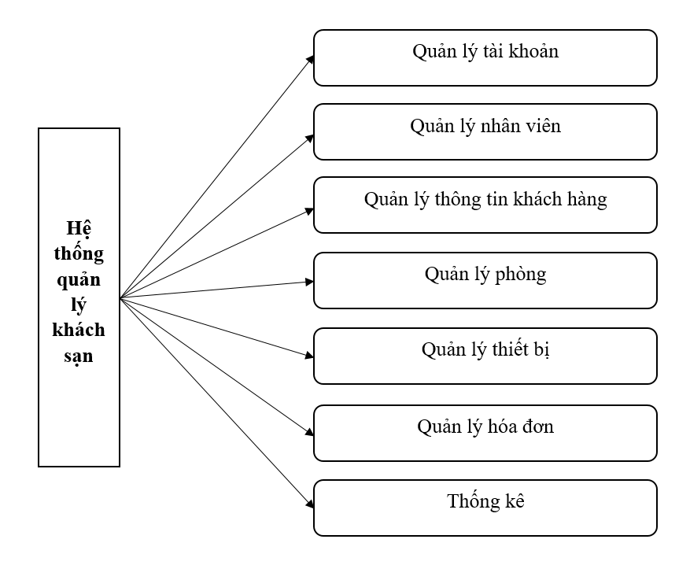

Hình 1:Sơ đồ chức năng của hệ thống thống quản lý khách sạn

* + 1. **Mô tả cách sử dụng**
* Chức năng quản lý tài khoản

Chỉ có người quản lý mới có thể thêm, sửa, xóa thông tin tài khoản và cấp quyền truy cập cho tài khoản đó.

Nhân viên chỉ được xem thông tin tài khoản của mình.

* Chức năng quản lý nhân viên

Chỉ có người quản lý mới có thể sử dụng chức năng này (có thể thêm, sửa, xóa và xem chi tiết thông tin nhân viên lễ tân).

* Chức năng quản lý thông tin khách hàng

Người quản lý và nhân viên đều có thể sử dụng chức năng này:

*Quản lý thông tin khách hàng:* Chức năng này quản lý thông tin của khách hàng đã từng thuê phòng tại khách sạn. Khi khách hàng trả phòng thông tin của khách hàng đã được lưu vào danh sách này để tiện cho việc thuê phòng lần sau. Nếu khách hàng đến thuê phòng lần sau chỉ cần nhập số chứng minh nhân dân thì thông tin của khách hàng sẽ hiện ra, không cần phải nhập lại thông tin nữa.

Quản lý khách đã thuê:

* + Nhâp viên có thể thêm, sửa, xóa và xem chi tiết thông tin của những khách đã thuê.
  + Có thể tìm kiếm thông tin khách hàng theo tên (chỉ cần nhập tên hoặc cả họ tên khách hàng là có thể tìm được thông tin của khách hàng đó), tìm kiếm theo ngày (chỉ cần chọn từ ngày bắt đầu đến ngày kết thúc), tìm kiếm theo số phòng, tìm kiếm phòng theo thời gian (chỉ cần nhập từ ngày mấy đến ngày mấy và chọn phòng muốn tìm, hệ thống sẽ lấy ra danh sách những khách hàng đã thuê phòng đó trong khoảng thời gian đã nhập).

*Quản lý khách đang thuê:* Nhân viên có thể xem thông tin khách đang thuê phòng tại khách sạn (số phòng, thời gian vào, mã khách hàng, họ tên, ngày sinh, giới tính, cmnd). Có thể tìm kiếm thông tin khách hàng (tìm theo mã khách hàng, tên khách hàng, số phòng).

* Chức năng quản lý phòng

Người quản lý và nhân viên đều có thể sử dụng chức năng này:

*Giá phòng:* Nhân viên có thể thêm, sửa, xóa, xem chi tiết và tìm kiếm thông tin giá phòng của từng loại phòng (tìm kiếm theo mã giá loại phòng, tên loại phòng).

*Thông tin phòng:* Nhâp viên có thể thêm, sửa, xóa, xem chi tiết và tìm kiếm thông tin từng phòng (tìm kiếm theo số phòng, loại phòng).

*Quản lý loại phòng*: Nhâp viên có thể thêm, sửa, xóa, xem chi tiết và tìm kiếm loại phòng (tìm theo mã loại, tên loại).

* Chức năng quản lý thiết bị

Người quản lý có thêm, sửa, xóa, xem chi tiết và tìm kiếm thông tin loại thiết bị (tìm theo mã loại, tên loại).

Nhân viên lễ tân có thêm, sửa, xóa, xem chi tiết và tìm kiếm thông tin loại thiết bị (tìm theo mã loại, tên loại).

* Chức năng quản lý hóa đơn

Người quả lý và nhân viên đều có thể sử dụng chức năng này:

* + Cho phép nhân viên lễ tân lập và in hóa đơn, chi phí mà khách hàng phải trả.
  + Khi bấm “Trả phòng” thông tin hóa đơn (mã phòng, thời gian vào, thời gian ra, số tiền phải trả, tiền quá giờ, thông tin nhân viên thu tiền) sẽ được lưu vào danh sách.
  + Có thể tính tổng tiền theo ngày, theo thời gian, theo số phòng (chỉ cần nhập từ ngày mấy đến ngày mấy và chọn phòng muốn tìm, hệ thống sẽ tính tổng số tiền và danh sách phòng trong khoảng thời gian đã nhập).
* Chức năng quản lý thống kê

Người quả lý và nhân viên đều có thể sử dụng chức năng này:

Thống kê toàn bộ dữ liệu có trong hệ thống: Tổng số phòng, tổng số loại phòng, tổng số nhân viên, tổng số loại thiết bị, tổng số phòng đơn, tổng số phòng đôi. Thống kê doanh thu theo thời gian (theo ngày, theo tháng, theo số phòng) .

* 1. Các mô hình
     1. Sơ đồ gói

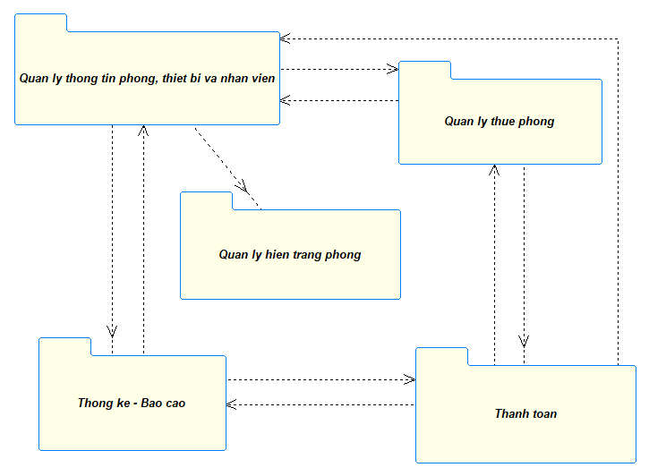

Hình 2: Sơ đồ gói hệ thống quản lý khách sạn

* 1. Các sơ đồ về dữ liệu
     1. Mô hình CDM

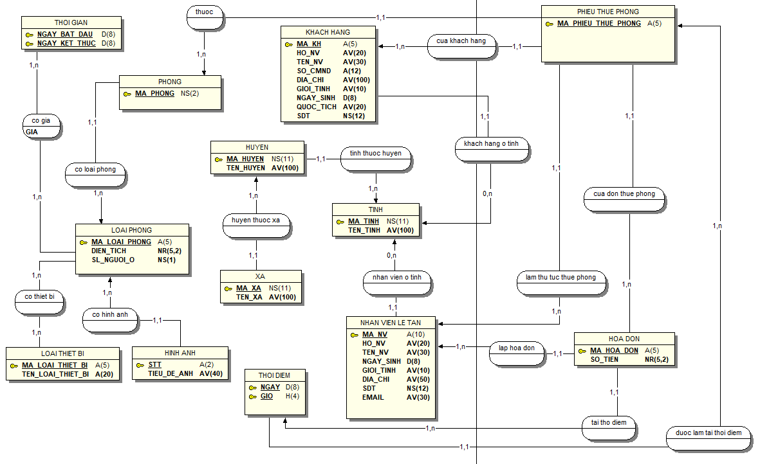

Hình 3: Mô hình dữ liệu mức quan niệm (CDM).

* + 1. Mô hình LDM

TINH (**matinh**, tentinh)

HUYEN (**mahuyen**, tenhuyen, caphuyen, *matinh*)

XA (**maxa**, tenxa, capxa, *mahuyen*, *matinh*)

NHAN VIEN (**id**, anhcanhan, ma_nhan_vien, ho_nhan_vien, ten_nhan_vien, gioi_tinh, ngay_sinh, que_quan, cmnd, ngay_cap, noicap, so_dien_thoai, sonha ,*matinh*, *mahuyen*, *maxa*)

KHACH HANG (**id**, ma_khach_hang, ho_khach_hang, ten_khach_hang, gioi_tinh, ngay_sinh, que_quan, cmnd, ngay_cap, noi_cap, so_dien_thoai, **,** sonha *matinh*, *mahuyen***,** *maxa*)

LOAI PHONG (**id**, ma_loai_phong, ten_loai_phong, nguoi_o, dien_tich)

PHONG (id, ma_phong, *id_loai_phong*)

GIA PHONG (**id**, ma_gia_phong, ten_gia_phong, gia_phong_ngay, gia_phong_gio, *id_loai_phong*)

THUE PHONG (**id**, thoi_gian_vao, thoi_gian_ra *id_phong, id_khach_hang*)

BIEN LAI (**id**, ngay_tinhbienlai, *id_phong*, *id_thuephong*, *id_nhân viên*tongtien, tienngay, tienphuthu)

LOAI THIET BI (**id**, ma_loai_thiet_bi, ten_loai_thiet_bi, xoa, *id_loai_phong*)

* + 1. Ràng buộc toàn vẹn

Bảng : Tài khoản

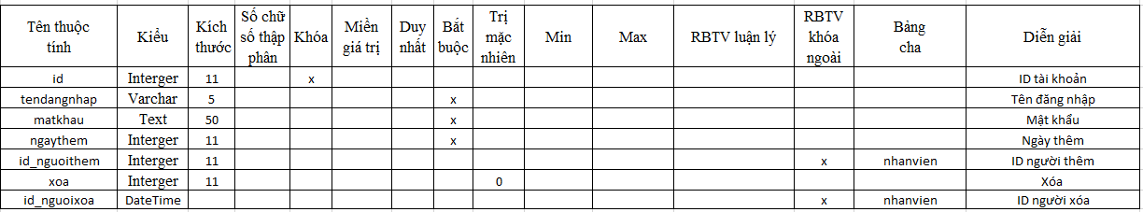

Bảng : Tỉnh



Bảng : Huyện

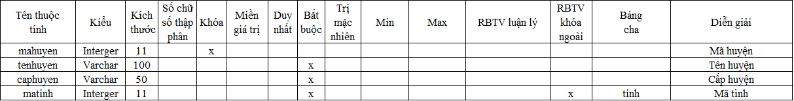

Bảng : Xã

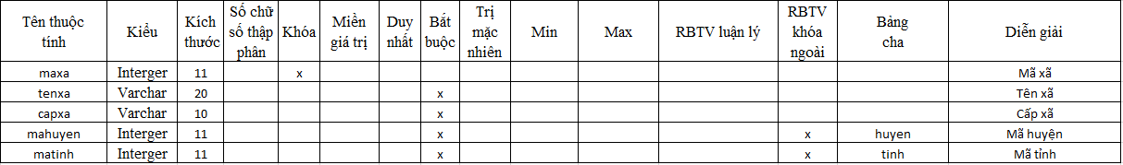

Bảng : Nhân viên

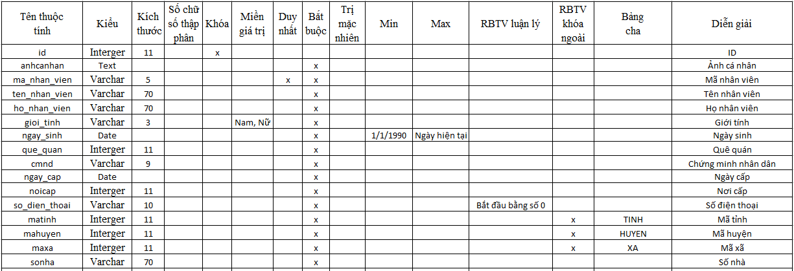

Bảng : Khách hàng

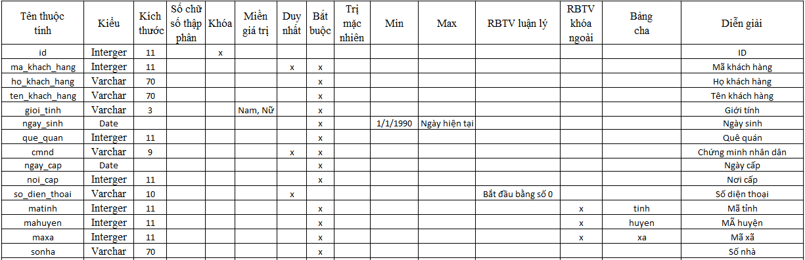

Bảng : Loại phòng

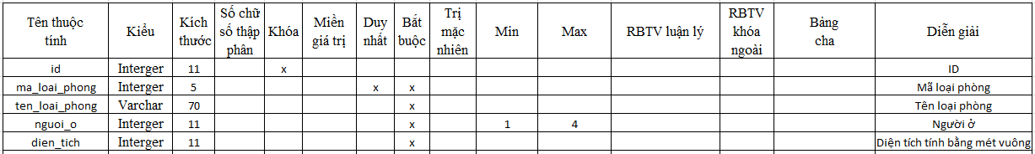

Bảng : Phòng

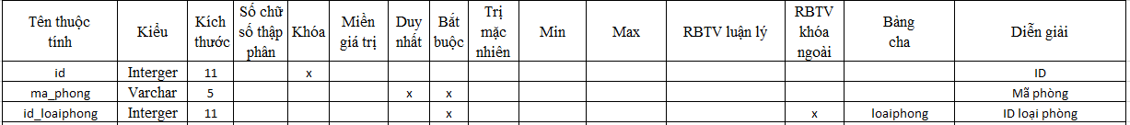

Bảng : Giá phòng

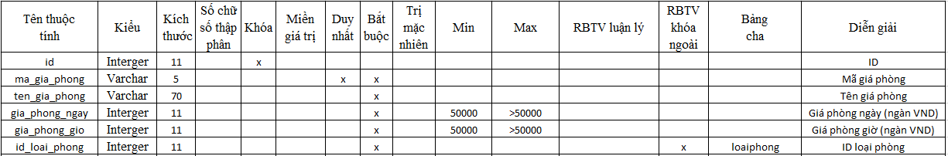

Bảng : Thuê phòng

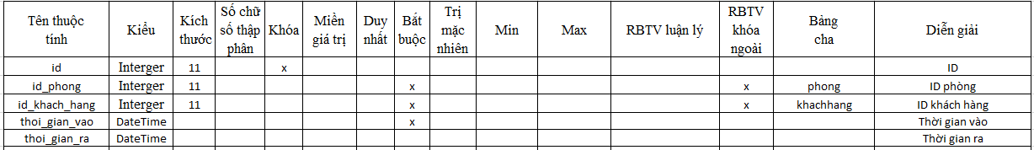

Bảng : Biên lai

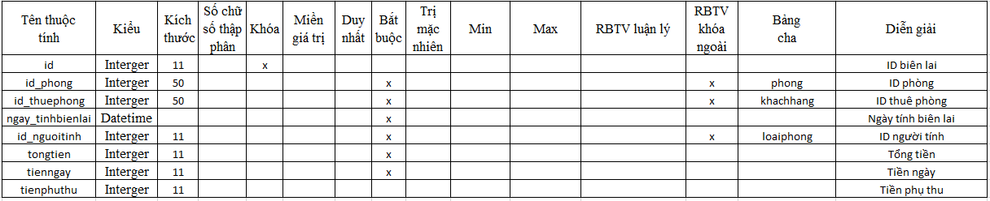

Bảng : Loại thiết bị

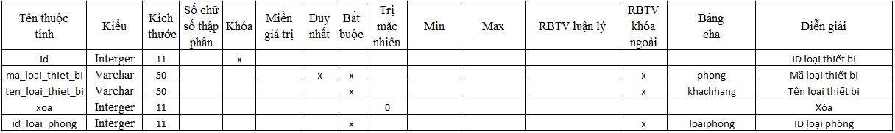

Bảng : Có thiết bị

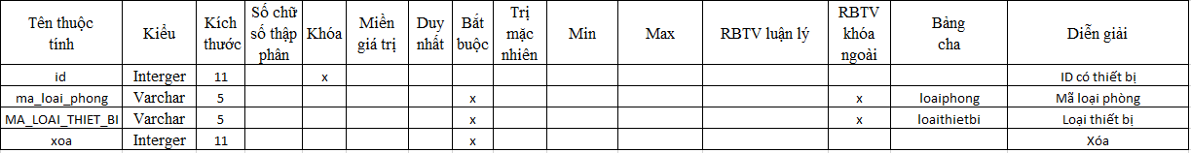

* 1. Các sơ đồ về xử lý
     1. Sơ đồ ngữ cảnh

Sơ đồ ngữ cảnh, xử lý các thông tin của hệ thống quản lý khách sạn gồm có các người dùng: Nhân viên quản lý, nhân viên lễ tân và khách hàng .

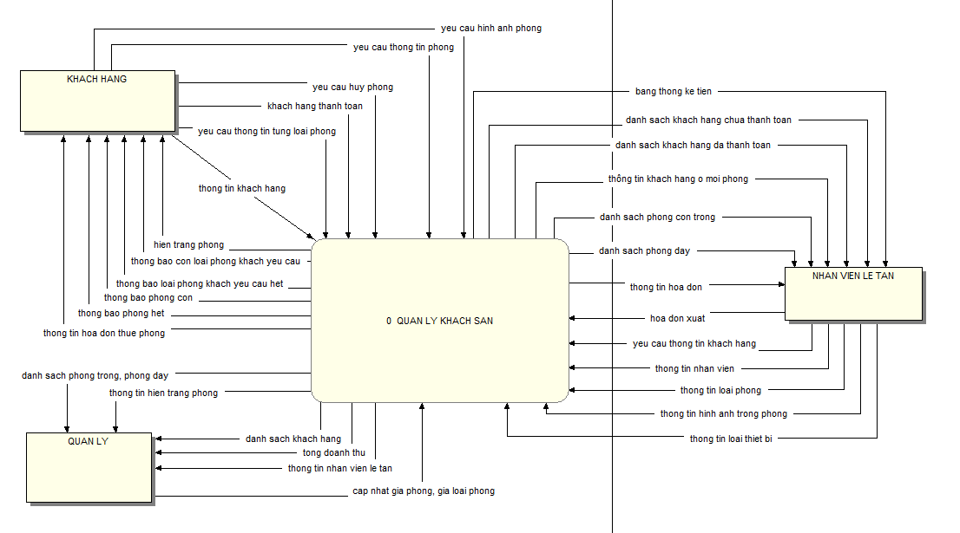

Hình 4: Sơ đồ ngữ cảnh quản lý khách sạn

* + 1. Sơ đồ DFD bậc 0

Sơ đồ DFD bậc 0 gồm có các chức năng:

* + Quản lý thông tin phòng, thiết bị và nhân viên.
  + Quản lý thuê phòng.
  + Quản lý hiện trạng phòng.
  + Thanh toán.
  + Báo cáo.

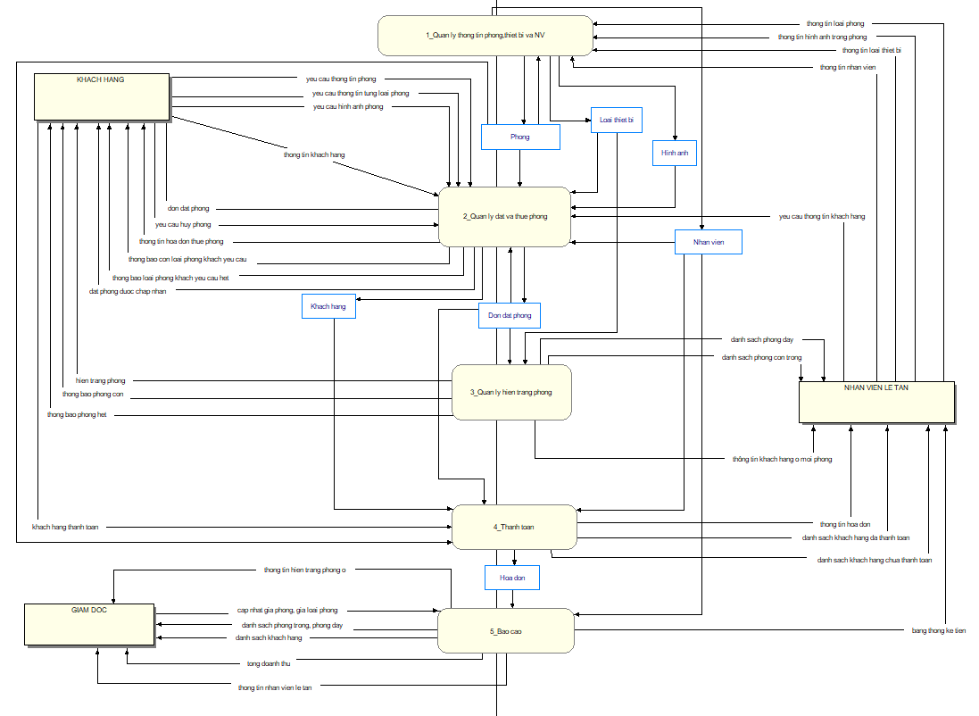

Hình 5:Sơ đồ DFD quản lý khách sạn

* + 1. Sơ đồ DFD bậc 1
       1. DFD bậc 1 Quản lý thông tin phòng, thiết bị và nhân viên

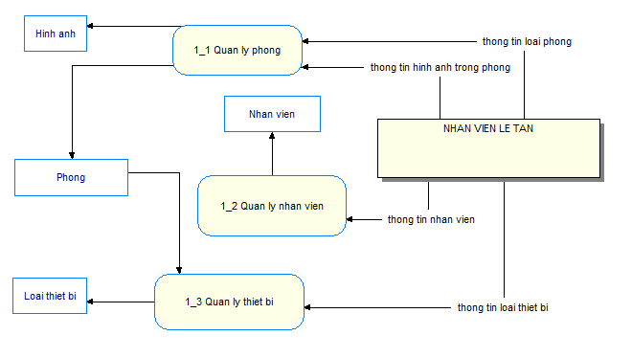

Hình 6: Sơ đồ DFD quản lý thông tin phòng, thiết bị và nhân viên

* + - 1. DFD bậc 1 Quản lý thông tin khách thuê phòng

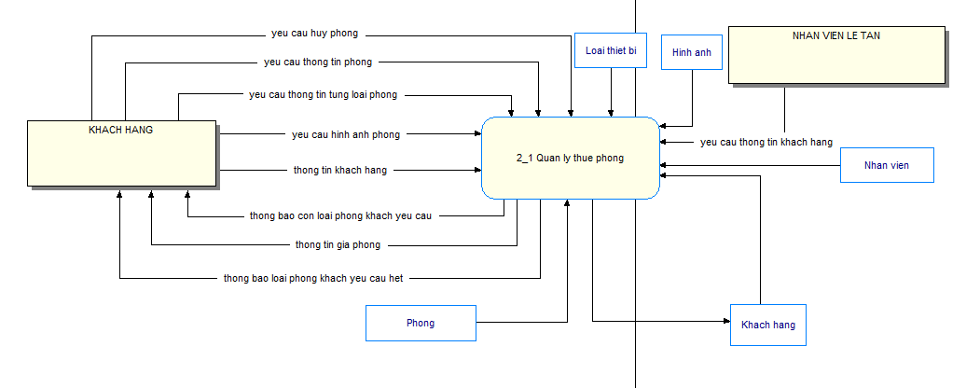

Hình 7: Sơ đồ DFD quản lý thông tin khách thuê phòng

* + - 1. DFD bậc 1 Quản lý hiện trạng phòng

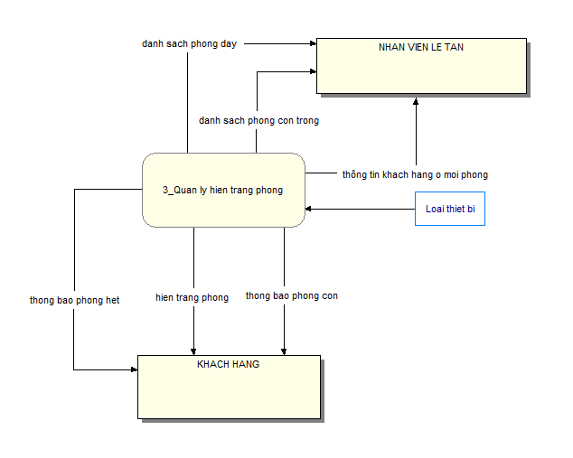

Hình 8: Sơ đồ DFD quản lý hiện trạng phòng

* + - 1. DFD bậc 1 Quản lý hóa đơn

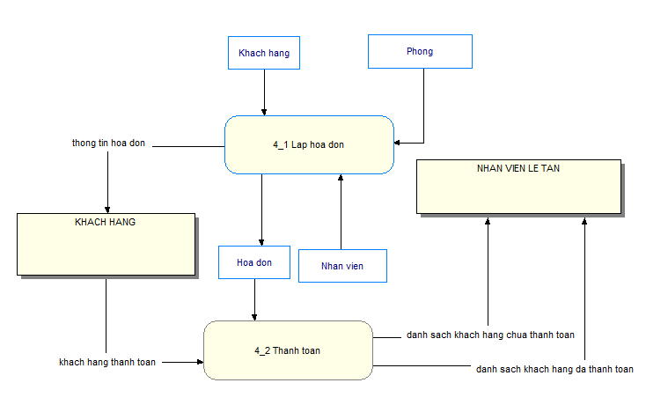

Hình 9: Sơ đồ DFD thanh toán

* + - 1. DFD bậc 1 Báo cáo

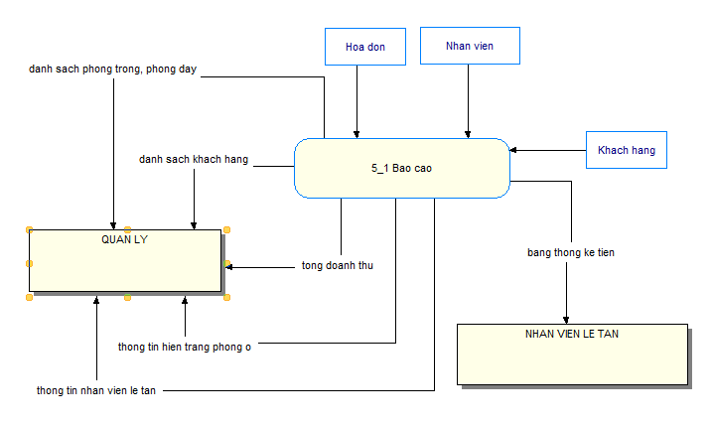

Hình 10: Sơ đồ DFD thống kê, báo cáo.

* 1. Chương trình demo
     1. Giao diện đăng nhập vào hệ thống

Giao diện khi người dùng đăng nhập vào hệ thống:

* + Nếu đăng nhập thành công, người dùng sẽ được điều hướng vào trang “Hệ thống quản lý phòng khách sạn”.
  + Nếu nhập sai mật khẩu, thông báo “Mật khẩu không đúng” sẽ hiện lên.

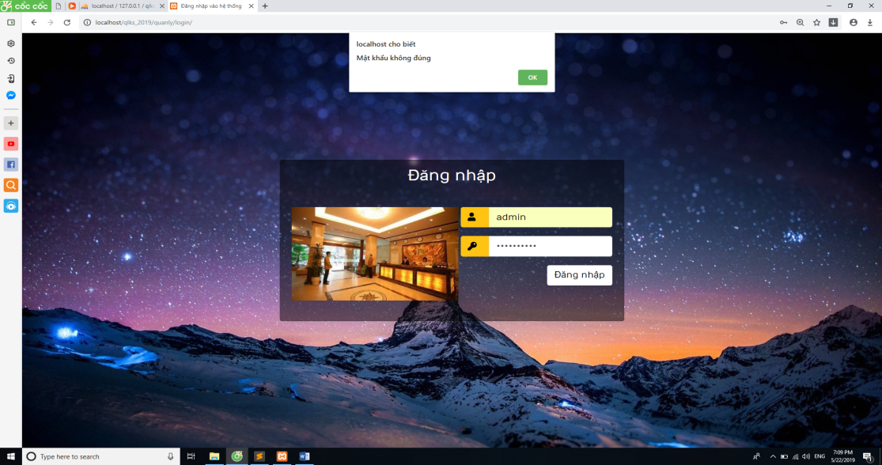

Hình 11: Giao diện đăng nhập vào hệ thống

* + Nếu nhập sai tên đăng nhập, sẽ hiện lên thông báo “Tên đăng nhập không đúng”.

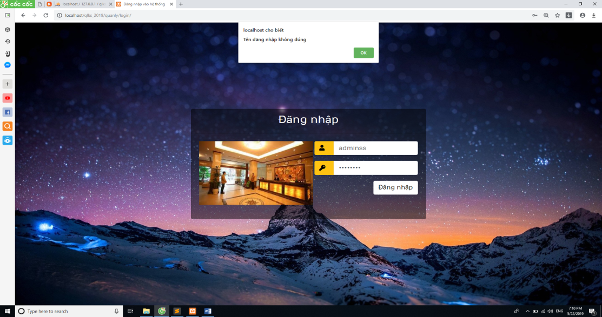

Hình 12: Giao diện đăng nhập vào hệ thống

* + 1. Giao diện hệ thống quản lý khách sạn

Đăng nhập thành công, người dùng sẽ vào trang “*Hệ thống quản lý khách sạn*”. Hệ thống này sẽ hiện lên danh sách tất cả phòng trong khách sạn.

Nhân viên có thể xem được phòng nào có khách, phòng nào không có khách để thuận tiện cho việc thêm khách thuê phòng.

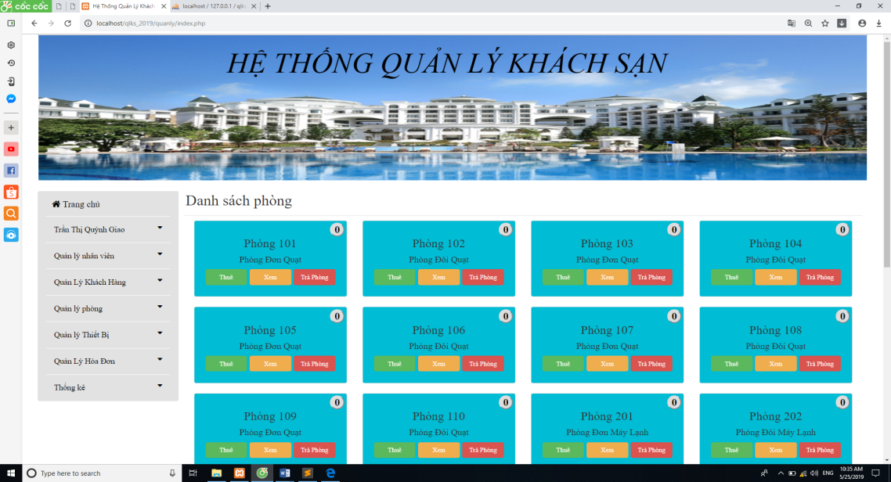

Hình 13: Giao diện danh sách phòng khách sạn

Khi bấm vào nút “Thuê”, sẽ hiện ra thông tin về số phòng, loại phòng, giá phòng và thời gian nhận phòng.

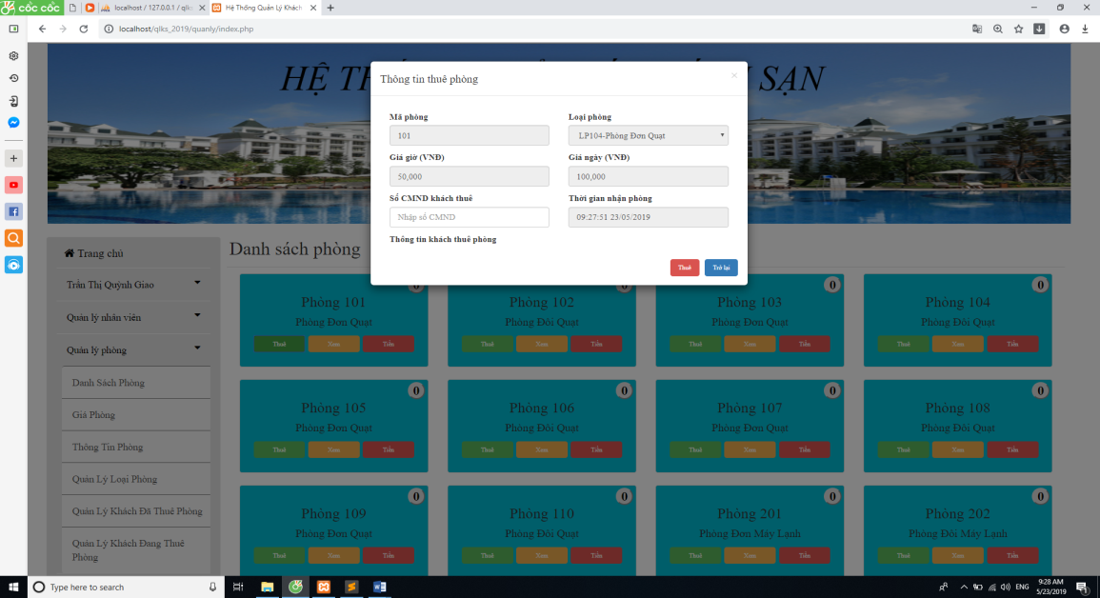

Hình 14: Giao diện thông tin thuê phòng

Hệ thống sẽ yêu cầu nhập số chứng minh nhân dân. Nếu nhập sai, người dùng sẽ được nhắc nhở bởi thông báo “Chưa có thông tin của khách thuê này”. Chỉ cần bấm vào chữ “Thêm thông tin khách thuê mới” bên dưới thông báo, sẽ qua trang thêm thông tin khách thuê phòng.

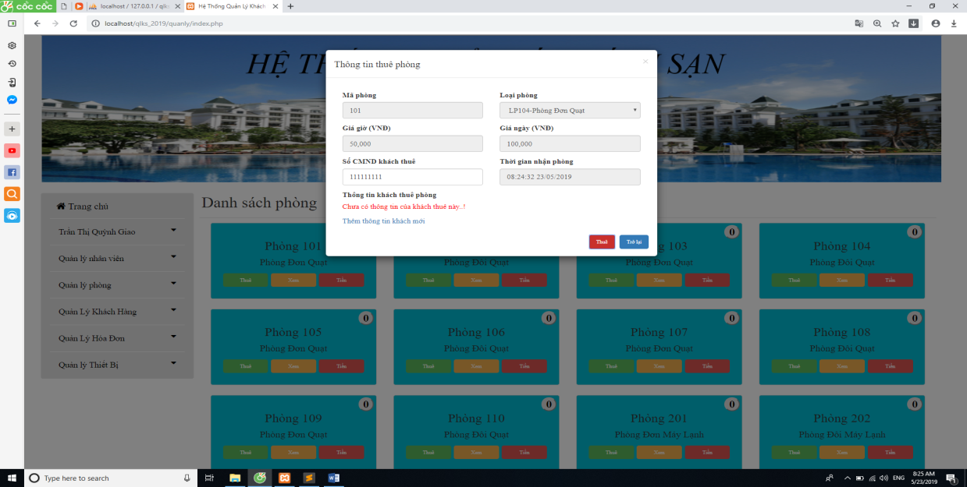

Hình 15: Giao diện thêm thông tin khách thuê phòng

Trường hợp khách hàng đã từng thuê phòng tại khách sạn, thông tin khách hàng được lưu lại. Chỉ cần nhập số chứng minh nhân dân, nếu ràng buộc toàn vẹn trên dữ liệu này được thỏa, thông tin của khách hàng sẽ hiện ra. Khi đó, bấm vào nút “Thuê”, người dùng sẽ được thông báo thuê phòng thành công.

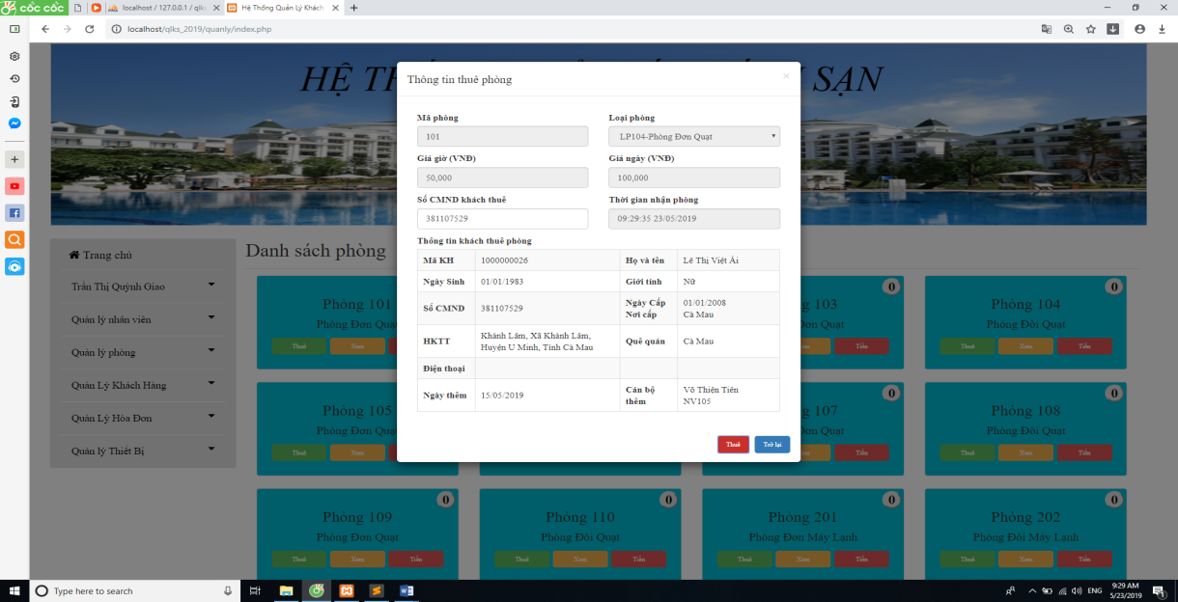

Hình 16: Giao diện thêm thông tin khách thuê phòng

Việc thuê phòng thành công, phòng vừa được thuê sẽ chuyển sang màu khác và hiện lên số lượng khách trong phòng đó.

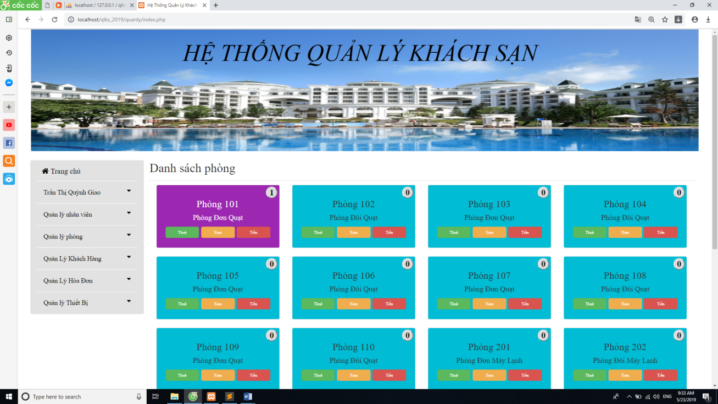

Hình 17: Giao diện danh sách phòng

Bấm vào “Xem” có thể xem được thông tin số phòng, thông tin khách hàng và thời gian nhận phòng.

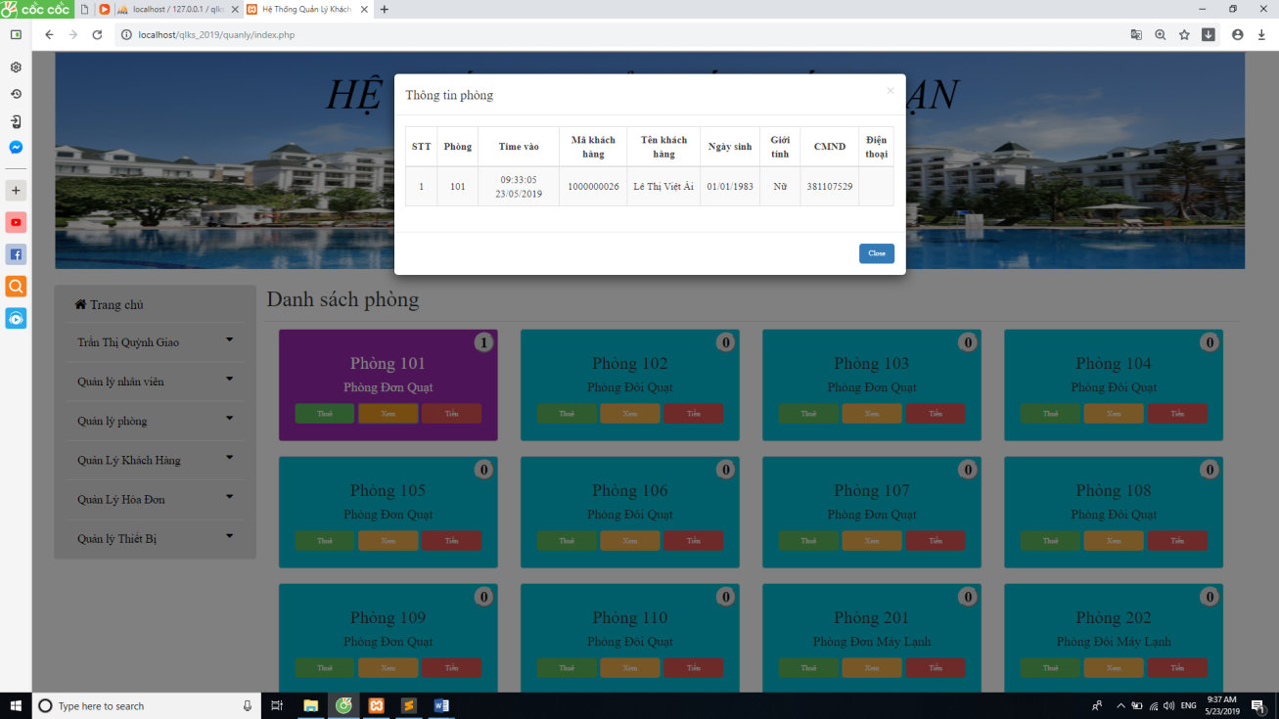

Hình 18: Giao diện chi tiết phòng

Bấm vào nút “Trả phòng” sẽ hiện lên thông tin khách hàng, thông tin phòng và thông tin tiền. Bấm vào “Thanh toán ” sẽ hiện ra thông báo “Trả phòng thành công” hiện trạng phòng sẽ trở về màu ban đầu và số người trong phòng trở lại 0, thông tin tiền vừa thanh toán sẽ được lưu vào danh sách quản lý hóa đơn.

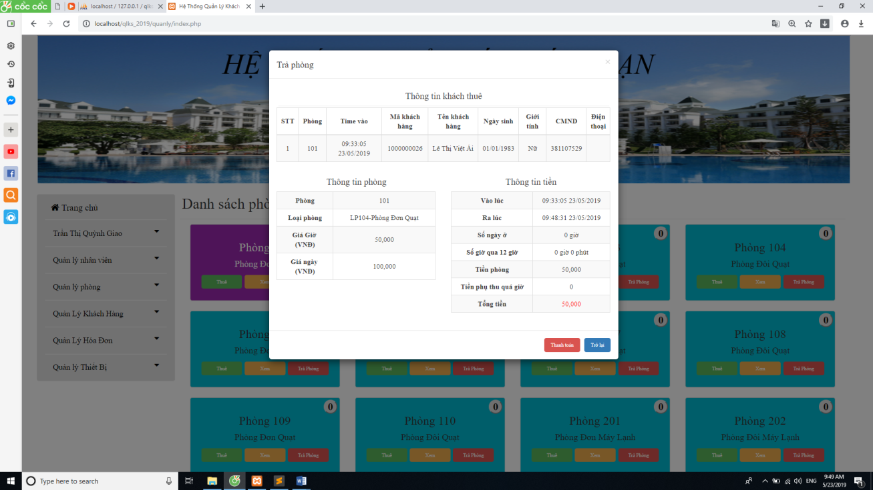

Hình 19: Giao diện thông tin trả phòng

* + 1. Giao diện thông tin tài khoản

Trang này cho phép người dùng xem chi tiết toàn bộ thông tin tài khoản của mình, có thể thêm một tài khoản mới hoặc đăng xuất khỏi hệ thống.

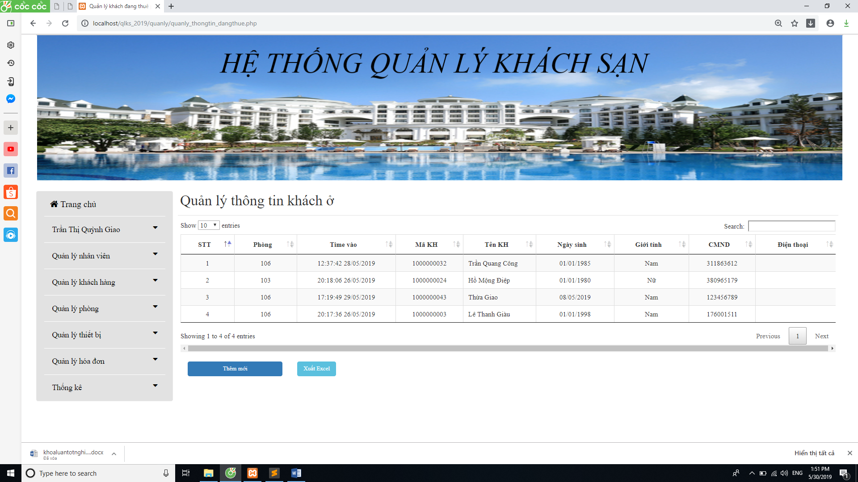

Hình 20: Giao diện thông tin tài khoản

* + 1. Giao diện quản lý nhân viên

Giao diện quản lý nhân viên này, chỉ có người quản lý khách sạn đăng nhập bằng tài khoản admin mới có thể thêm, sửa, xóa và tìm kiếm thông tin của nhân viên trong khách sạn.

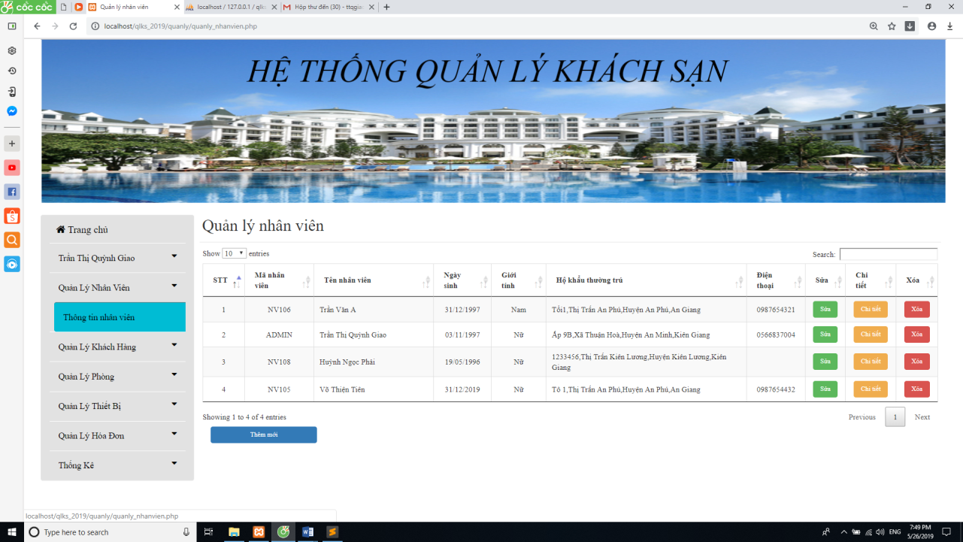

Hình 21: Giao diện quản lý nhân viên

Bấm vào “Thêm” sẽ hiện ra giao diện thêm thông tin nhân viên. Bắt buộc phải nhập tất cả thông tin (trừ số điện thoại). Hệ thống sẽ kiểm tra tất cả thông tin. Nhập đúng và đầy đủ, các thông tin vừa nhập sẽ được lưu vào danh sách nhân viên khách sạn.

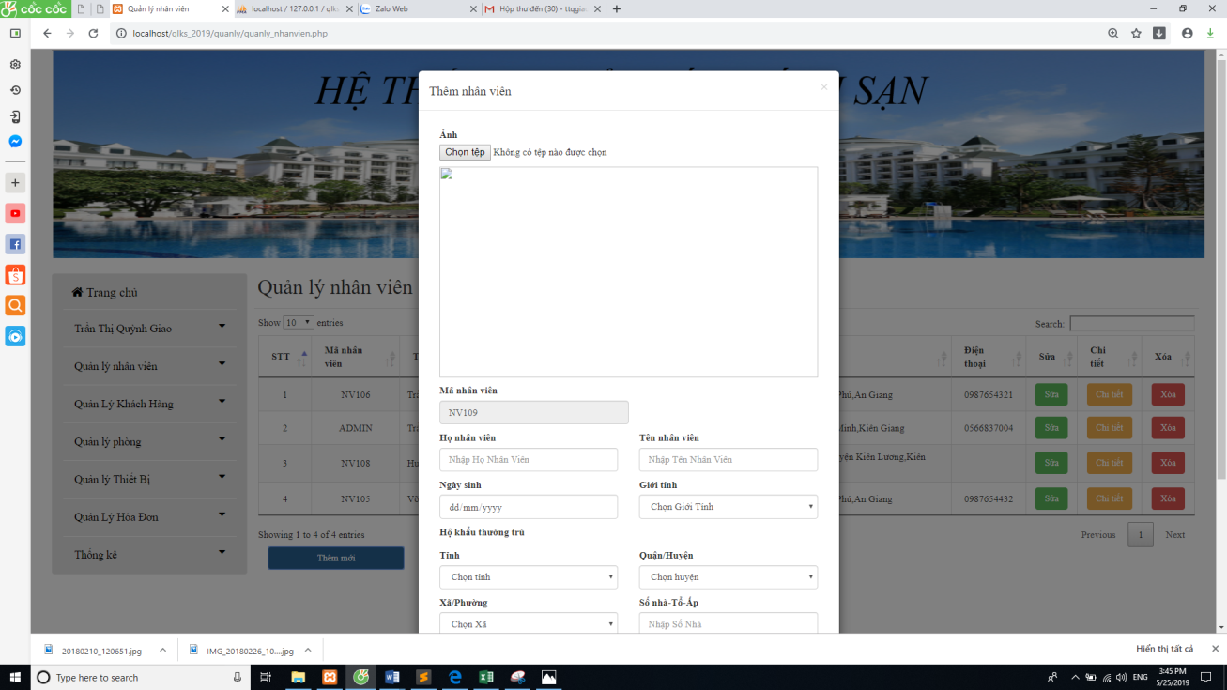

Hình 22: Giao diện thêm nhân viên

Bấm vào “Sửa” sẽ hiện ra giao diện cập nhật thông tin nhân viên. Sau khi chọn những thông tin cần sửa và bấm “Cập nhật”, các giá trị mới vừa nhập sẽ được kiểm tra ràng buộc toàn vẹn, nếu tất cả đều ổn thỏa, các thông tin đã chọn sẽ đượ cập nhật lại trong danh sách.

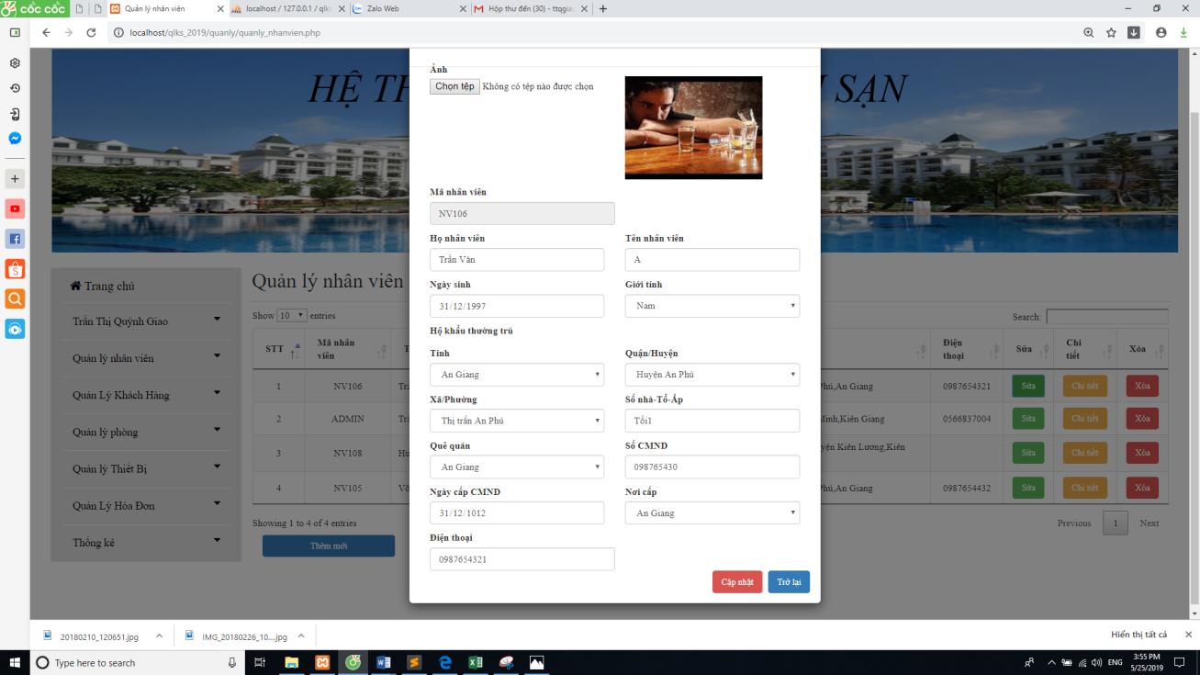

Hình 23: Giao diện cập nhật thông tin nhân viên

Bấm vào “Xóa” sẽ hiện ra giao diện thông tin nhân viên cần xóa. Bấm “Xóa” sẽ hiện ra thông báo “Bạn có chắc chắn muốn xóa thông tin này ?”, khi bấm “OK” thì các ràng buộc toàn vẹn về khóa ngoài trên các bảng cha và bảng con liên quan sẽ được kiểm tra xem việc xóa có được cho phép xóa hay không. Nếu việc kiểm tra đó cho kết quả đồng ý, thông tin nhân viên sẽ được đánh dấu xóa trong danh sách. Ở thời điểm sau này, khi cần, người dùng có thể khôi phục lại thông tin đã xóa.

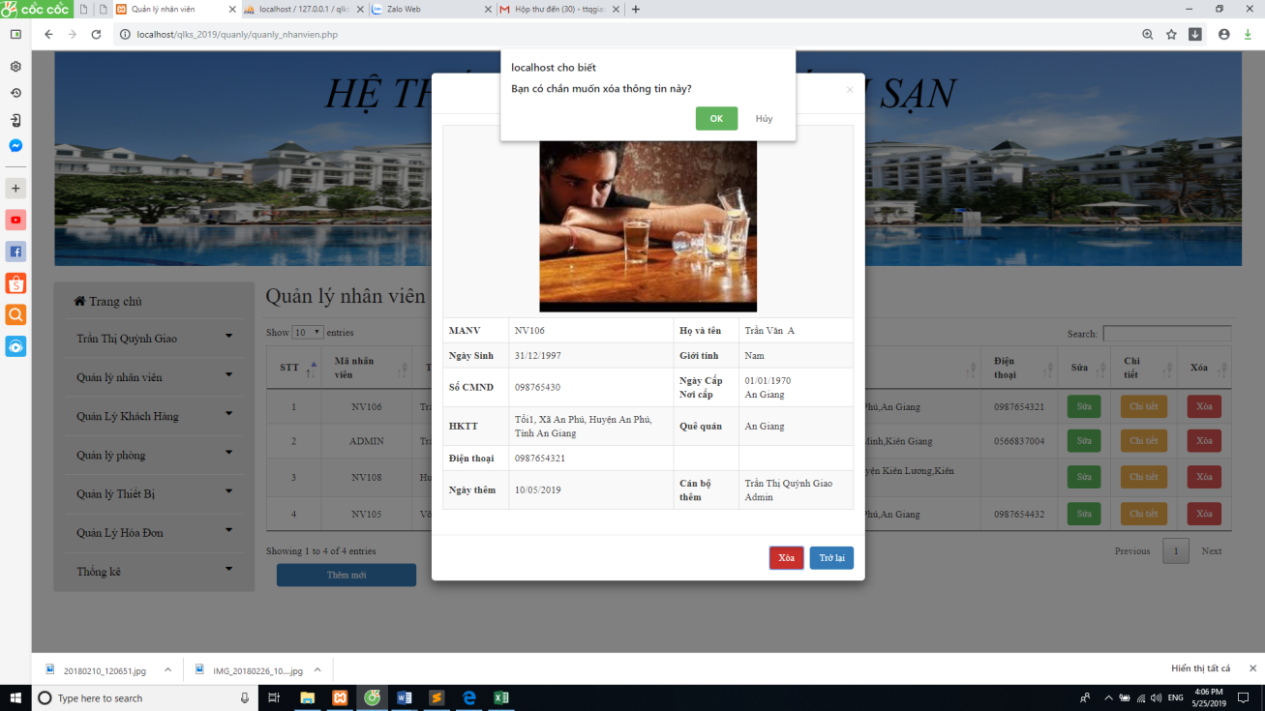

Hình 24: Giao diện xóa thông tin nhân viên

* + 1. Giao diện quản lý thông tin khách hàng
       1. Quản lý thông tin khách hàng

Trang này quản lý thông tin của khách đã từng thuê phòng tại khách sạn. Có thể thêm, sửa, xóa, xem chi tiết và tìm kiếm thông tin của khách hàng.

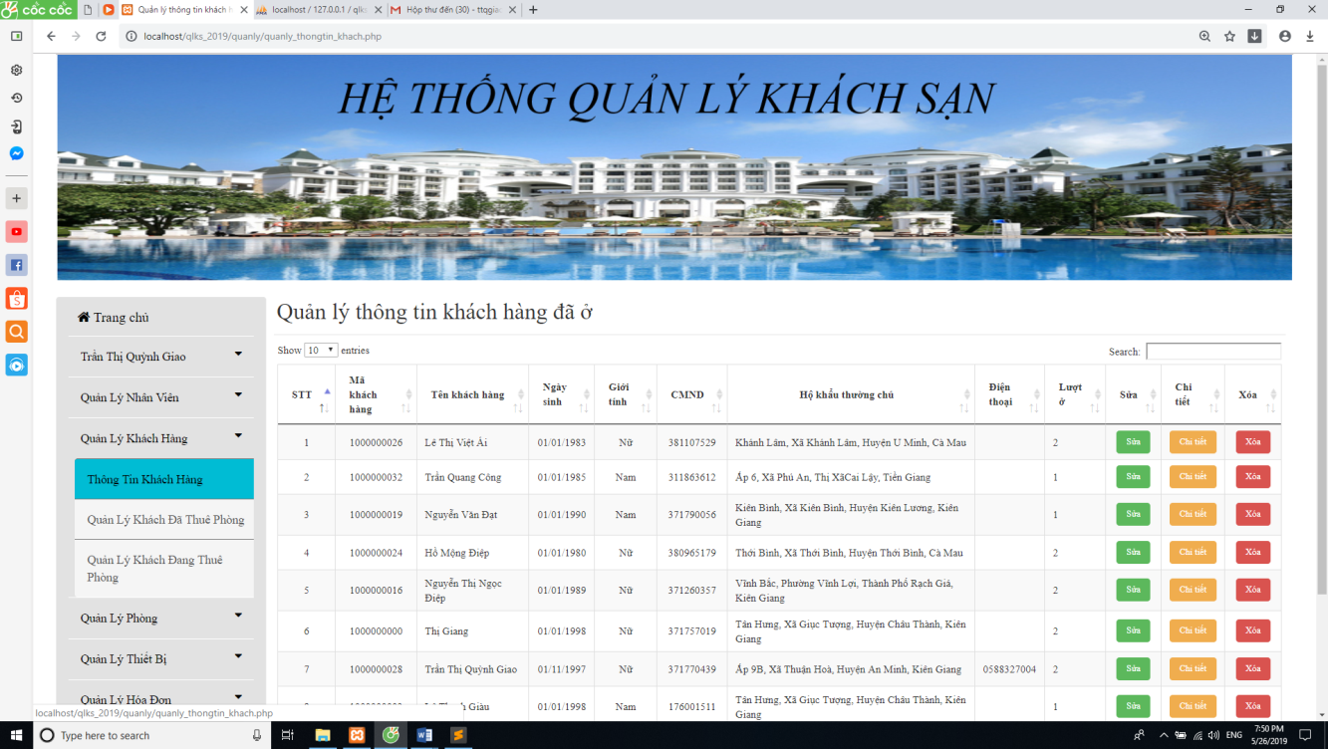

Hình 25: Giao diện quản lý thông tin khách hàng đã ở

Bấm vào nút “Thêm mới” sẽ hiện ra giao diện thêm khách hàng. Hệ thống sẽ kiểm tra tất cả thông tin nhân viên nhập vào: nếu để trống một ô sẽ hiện lên ngay thông báo “Vui lòng điền vào trường này” (chỉ được để trống số điện thoại).

Phần HKTT: chọn “tỉnh” rồi mới chọn “quận/ huyện”, chọn “quận/ huyện” rồi mới chọn “phường/ xã” (vì tỉnh, quận/ huyện, phường/ xã đều lấy từ CSDL ra nên mỗi tỉnh sẽ có những quận/ huyện riêng, mỗi quận/ huyện sẽ có phường/ xã riêng).

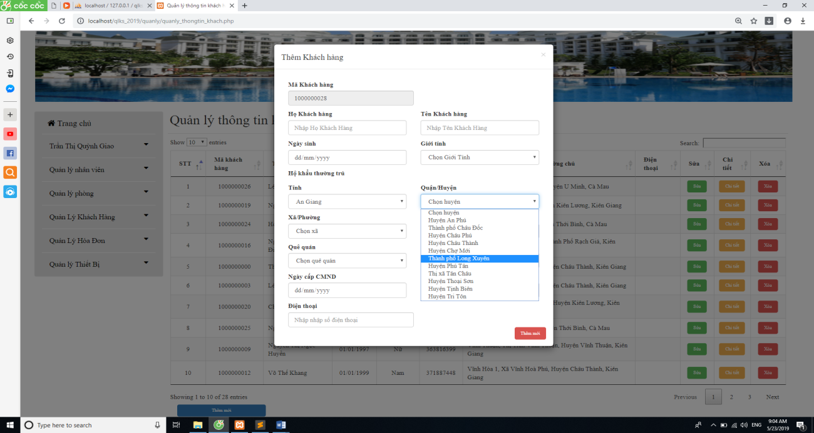

Hình 26: Giao diện thêm thông tin khách hàng

Chứng minh nhân dân không được nhập chữ, phải nhập đủ chữ số. Nếu nhập dư hoặc thiếu sẽ hiện ra thông báo “Số chứng minh nhân dân phải đủ chữ số”.

Khi nhập đúng thông tin, bấm vào “Thêm mới”, thông tin khách hàng sẽ được lưu vào danh sách quản lý thông tin khách hàng đã ở.

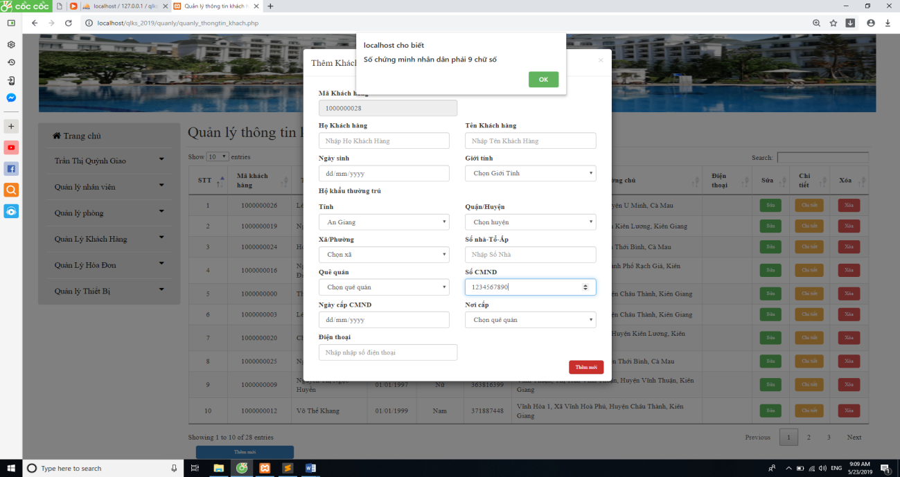

Hình 27: Giao diện thêm thông tin khách hàng

* + - 1. Quản lý thông tin khách đã thuê phòng

Trang này quản lý tất cả thông tin những khách hàng đã từng thuê phòng tại khách sạn. Có thể tìm kiếm thông tin khách hàng bằng những thông tin có trong danh sách.

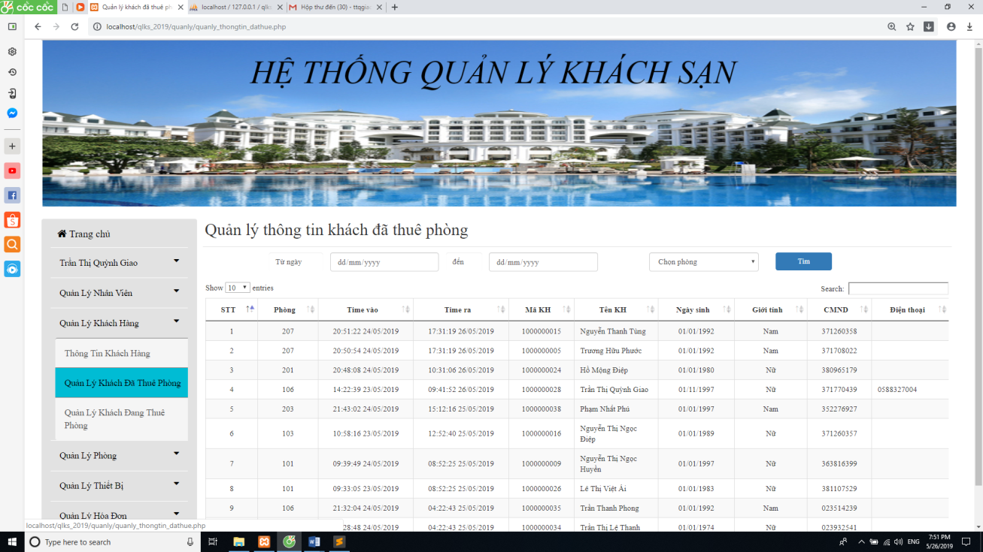

Hình 28: Giao diện quản lý thông tin khách đã thuê

Nếu chỉ chọn ngày bắt đầu mà không chọn ngày kết thúc thì hệ thống sẽ lấy ngày kết thúc là ngày hiện tại (ngày giờ trên hệ thống) để lấy ra danh sách thông tin khách hàng trong khoảng thời gian từ ngày bắt đầu đến ngày hiện tại.

Nếu chọn tìm kiếm từ ngày bắt đầu đến ngày kết thúc, hệ thống sẽ lấy ra danh sách thông tin khách hàng trong khoảng thời gian đã nhập.

Nếu chọn tìm kiếm bằng số phòng, hệ thống sẽ lấy ra danh sách thông tin những khách hàng đã thuê những phòng đó.

Nếu chọn tìm kiếm mã số phòng trong khoảng thời gian nào đó, thì hệ thống sẽ lấy ra danh sách thông tin khách hàng đã thuê phòng đó trong khoảng thời gian đã chọn.

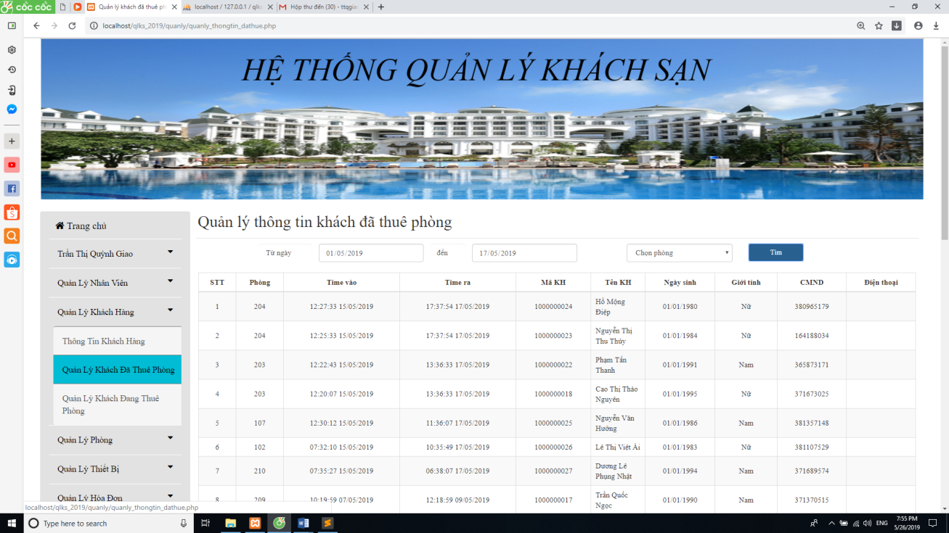

Hình 29: Giao diện tìm kiếm thông tin khách hàng

* + - 1. Quản lý khách đang thuê phòng

Trang này quản lý thông tin khách đang thuê phòng tại khách sạn gồm có: thông tin khách hàng, số phòng đang ở. Có thể tìm kiếm thông tin khách hàng (bằng số phòng, mã khách hàng, tên khách hàng, số CMND).

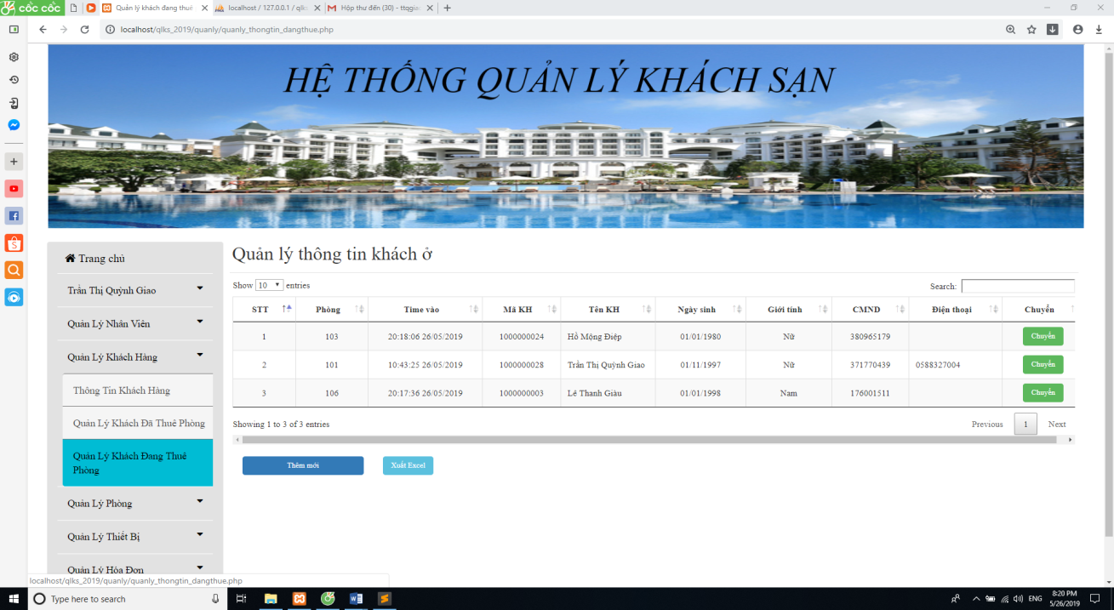

Hình 30: Giao diện quản lý khách đang thuê phòng

Bấm vào “Xuất Excel” sẽ xuất ra file Excel danh sách khách hàng đang thuê phòng trong khách sạn. Thuận tiện cho việc khai báo tạm trú tạm vắng cho khách thuê phòng.

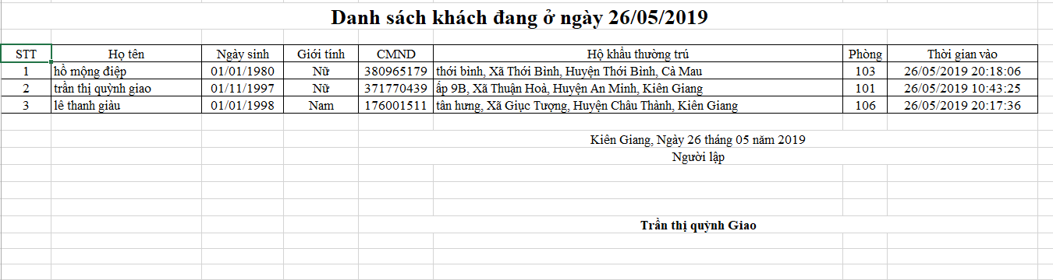

Hình 31:Xuất file Excel danh sách khách đang thuê

* + 1. Giao diện quản lý phòng

Trong trang quản lý phòng gồm có: Quản lý giá phòng, thông tin phòng, quản lý loại phòng.

* + - 1. Quản lý giá phòng

Hình 32 cho thấy trang quản lý thông tin giá thuê giờ, giá thuê ngày của từng loại phòng. Có thể thêm, sửa, xóa, xem chi tiết và tìm kiếm thông tin giá phòng (tìm kiếm theo mã giá, tên giá phòng).

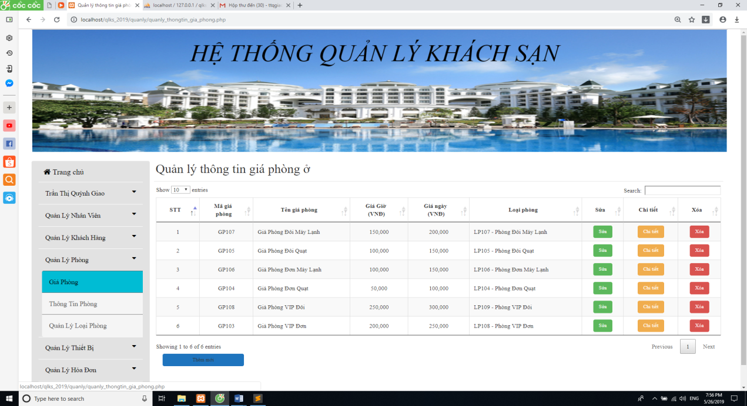

Hình 32: Giao diện quản lý giá phòng

* + - 1. Quản lý thông tin phòng

Trang này quản lý thông tin từng phòng trong khách sạn (số phòng, loại phòng, giá thuê theo giờ, giá thuê theo ngày). Có thể thêm, sửa, xóa, xem chi tiết và tìm kiếm thông tin phòng (tìm theo số phòng, tên loại phòng).

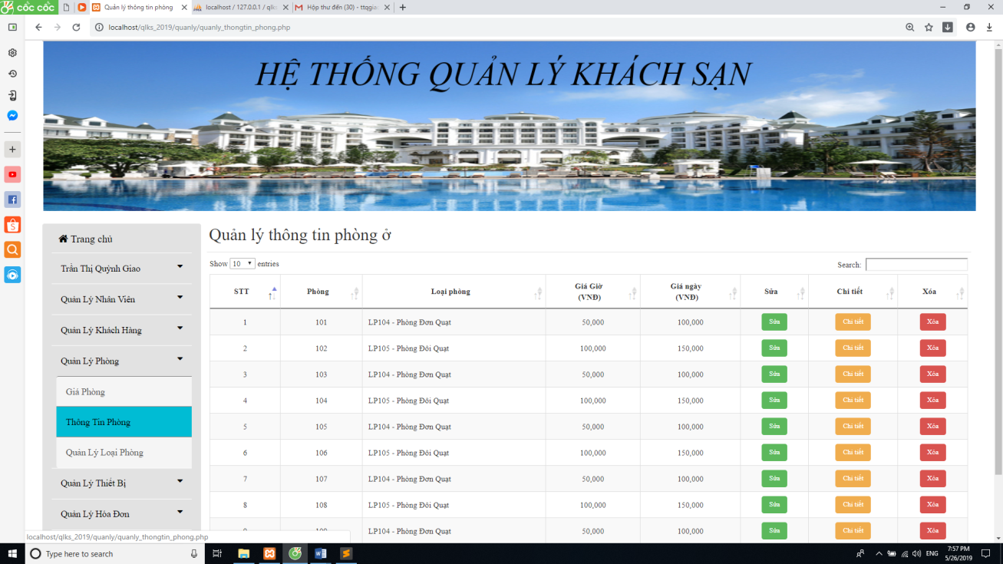

Hình 33: Giao diện quản lý thông tin phòng

Bấm vào “Thêm mới” sẽ hiện ra giao diện thêm phòng. Hệ thống yêu cầu nhập mã số phòng và chọn loại phòng muốn thêm. Nếu nhập mã phòng đã có, sẽ hiện ra thông báo “Mã phòng đã tồn tại”. Nhập đúng thông tin và thỏa các RBTV thì phòng vừa nhập sẽ được thêm vào danh sách.

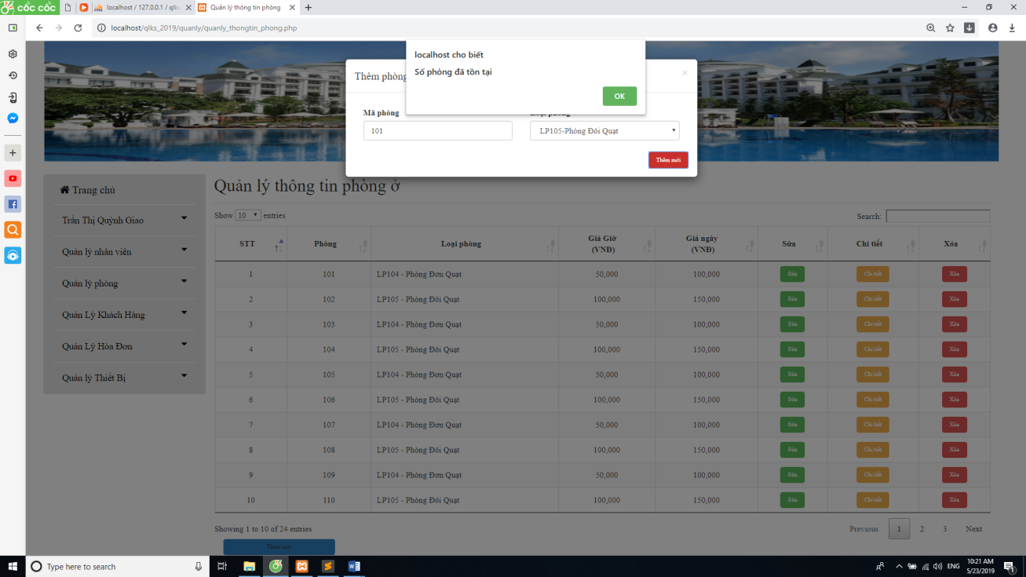

Hình 34: Giao diện quản lý thêm phòng mới

Bấm vào “Sửa” sẽ hiện ra giao diện cập nhật thông tin phòng. Nhân viên chọn thông tin cần cập nhật và bấm “Cập nhật” thông tin vừa sửa sẽ được cập nhật lại vào danh sách.

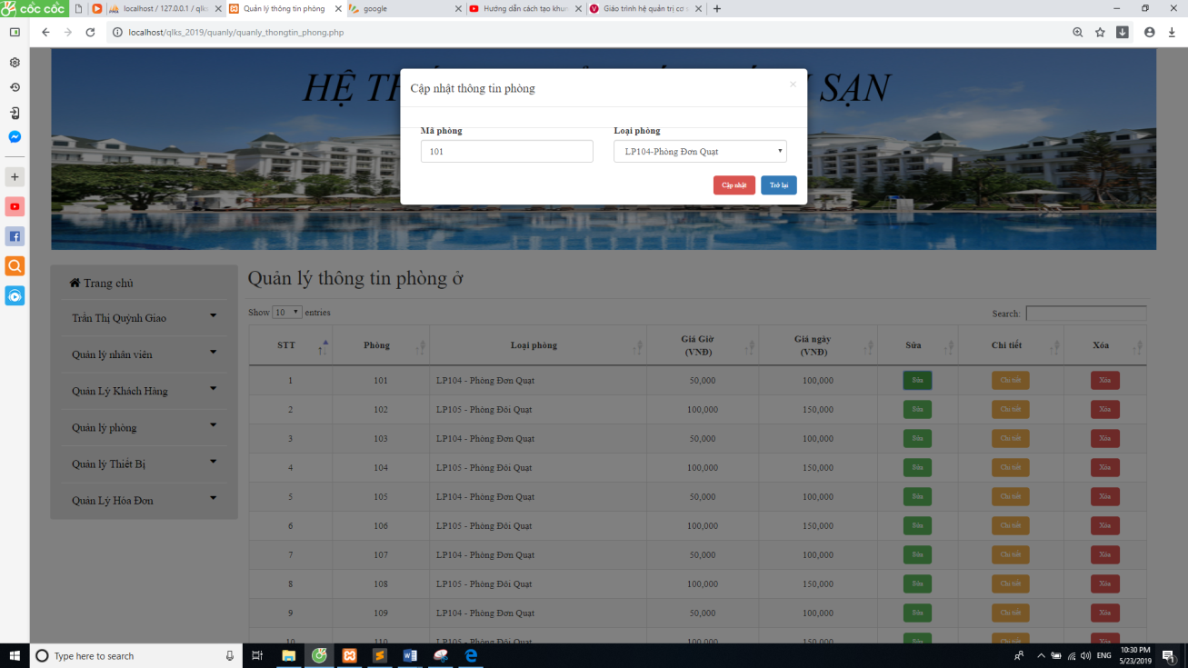

Hình 35: Giao diện sửa phòng

Bấm vào “Xóa” sẽ hiện ra giao diện thông tin xóa phòng, bấm “Xóa” sẽ hiện ra thông báo “Bạn có chắc chắn muốn xóa thông tin này? ”, bấm “OK” thì các ràng buộc toàn vẹn về khóa ngoài trên các bảng cha và bảng con liên quan sẽ được kiểm tra xem việc xóa có được cho phép xóa hay không. Nếu việc kiểm tra đó cho kết quả đồng ý, thông tin phòng sẽ được đánh dấu xóa trong danh sách. Ở thời điểm sau này, khi cần, người dùng có thể khôi phục lại thông tin đã xóa..

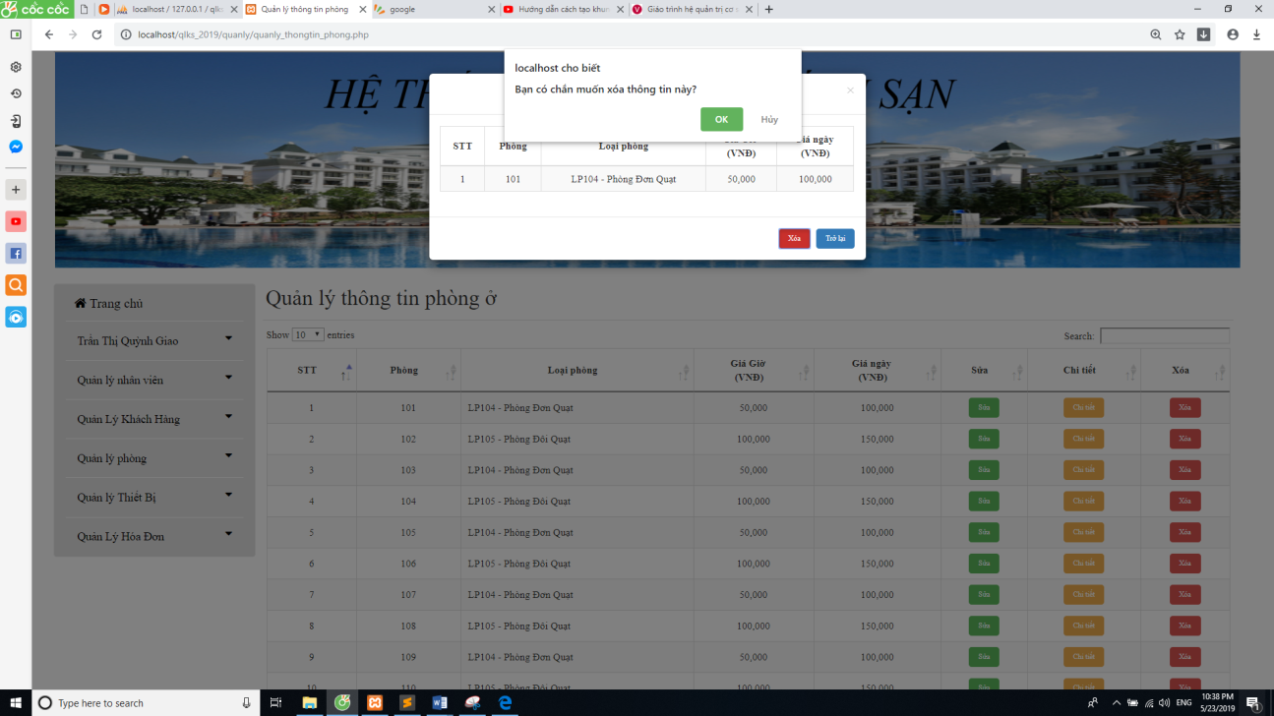

Hình 36: Giao diện xóa phòng

* + - 1. Quản lý loại phòng

Trang này quản lý loại phòng trong khách sạn. Người sử dụng có thể thêm, sửa, xóa, xem chi tiết và tìm kiếm loại phòng trong danh sách (tìm theo mã loại phòng, tên loại phòng).

Bấm vào “Thêm” sẽ hiện ra giao diện thêm loại phòng. Nếu nhập tên loại phòng đã có, thông báo “Tên loại phòng đã tồn tại” sẽ hiện ra; nếu nhập đúng, loại phòng vừa nhập sẽ được lưu vào danh sách.

Bấm vào “Xóa”, thì các ràng buộc toàn vẹn về khóa ngoài trên các bảng cha và bảng con liên quan sẽ được kiểm tra xem việc xóa có được cho phép xóa hay không. Nếu việc kiểm tra đó cho kết quả đồng ý, thông tin loại phòng sẽ được đánh dấu xóa trong danh sách.

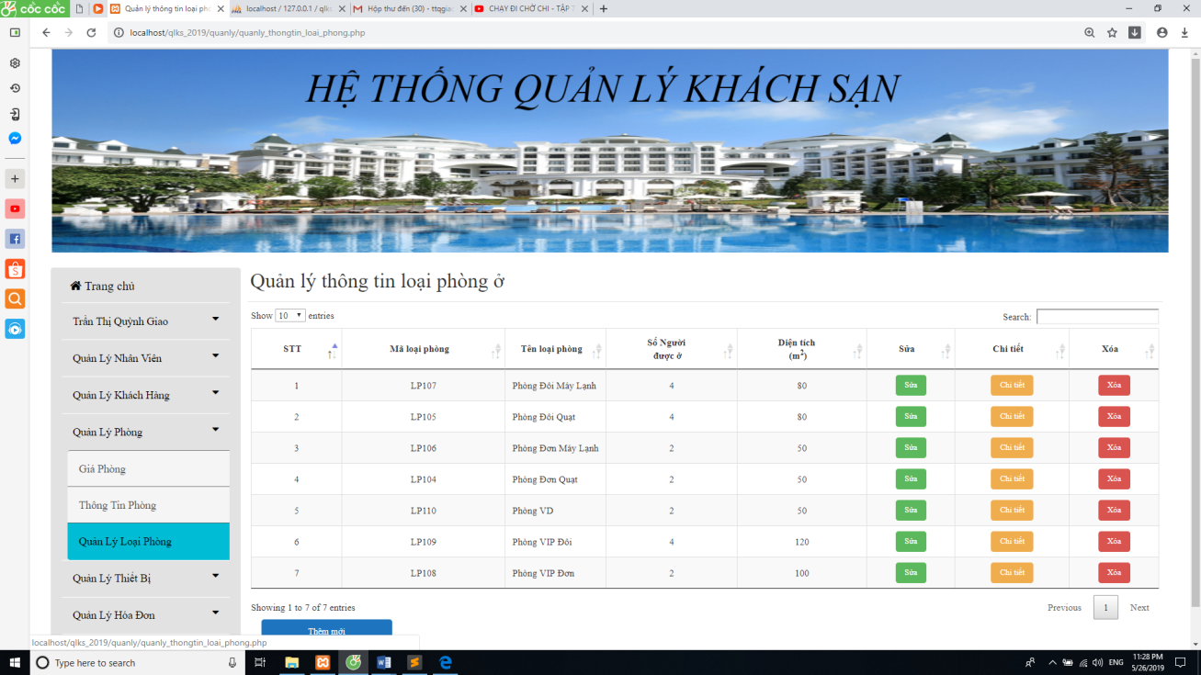

Hình 37: Giao diện quản lý loại phòng

* + 1. Giao diện quản lý hóa đơn

Trang này quản lý hóa đơn và doanh thu của khách sạn. Khi khách hàng trả phòng, thông tin số tiền khách hàng đã thanh toán, ngày giờ thanh toán và họ tên nhân viên thanh toán sẽ được lưu vào hóa đơn.

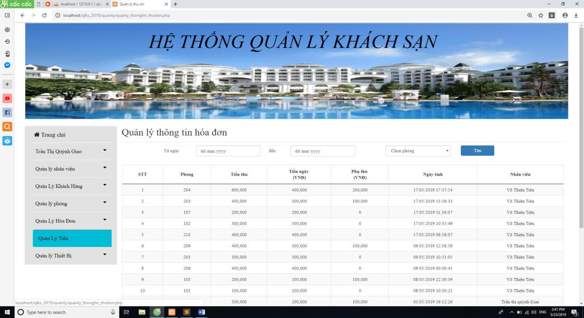

Hình 38: Giao diện quản lý hóa đơn

Hệ thống có thể tìm kiếm, thống kê doanh thu theo một hoặc nhiều tiêu chí: theo thời gian (ngày, hoặc tuần, hoặc tháng, hoặc khoảng thời gian bất kỳ), mã số phòng. Chỉ cần nhập ngày bắt đầu và ngày kết thúc hoặc số phòng cần tìm ,hệ thống sẽ thống kê được tổng doanh thu trong khoảng thời gian đó.

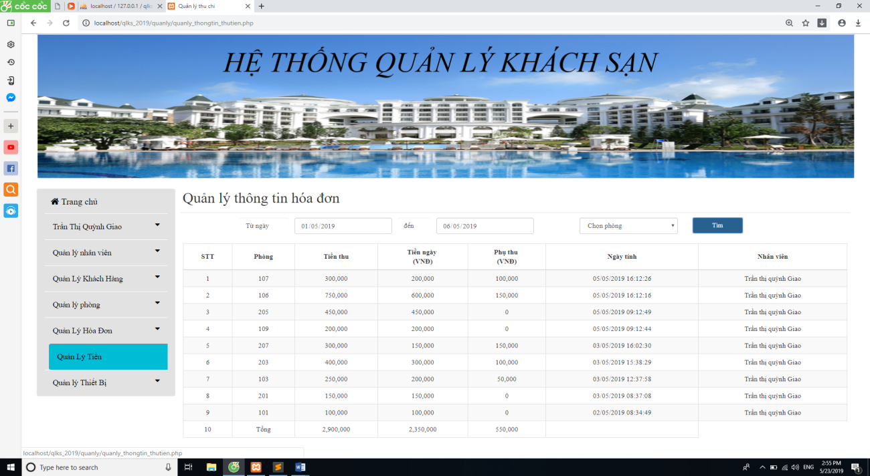

Hình 39: Giao diện tìm kiếm hóa đơn theo thời gian bất kỳ và theo phòng

* + 1. Giao diện quản lý thiết bị
       1. Quản lý danh sách thiết bị

Trang này quản lý danh sách loại thiết bị. Có thể thêm, sửa, xóa và tìm kiếm thông tin thiết bị (tìm theo mã loại thiết bị, tên loại thiết bị).

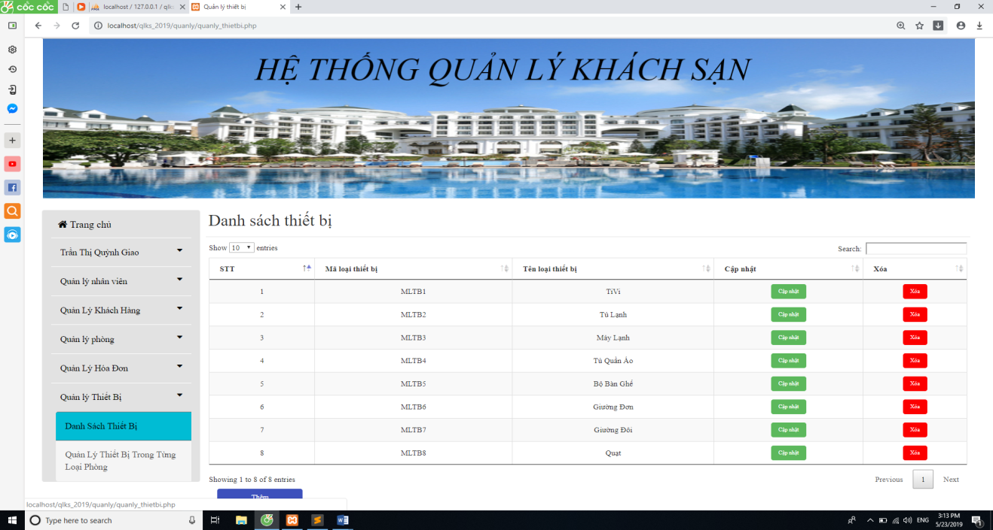

Hình 40: Giao diện quản lý danh sách thiết bị

Khi bấm vào nút “Thêm”, sẽ hiện ra giao diện thêm loại thiết bị. Nếu nhập mã loại thiết bị đã có trong danh sách, thông báo “Mã đã tồn tại” sẽ hiện ra. Nếu ô mã và tên loại thiết bị không để trống và nhập đúng, loại thiết bị vừa nhập sẽ được thêm vào danh sách thiết bị.

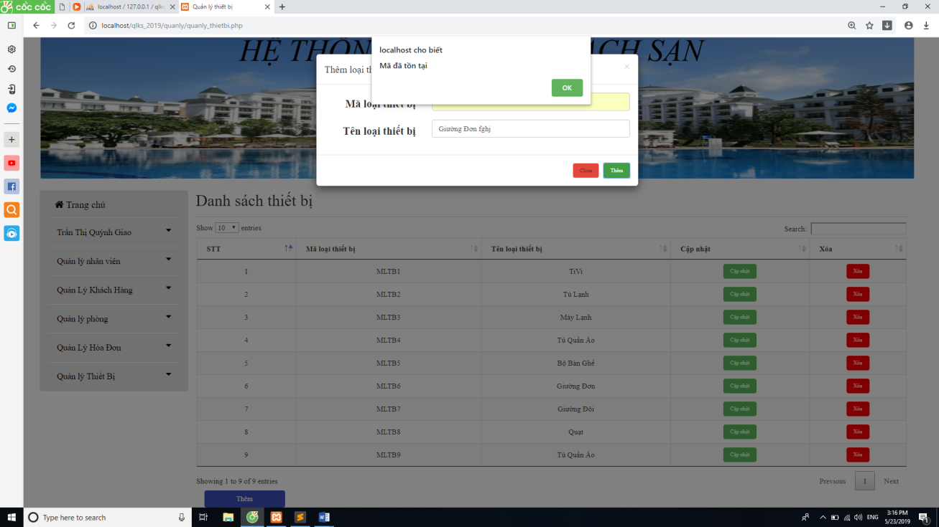

Hình 41: Giao diện thêm loại thiết bị mới

Khi bấm vào nút “Xóa” sẽ hiện ra thông báo “Bạn có chắc muốn xóa thông tin này?”. Bấm “OK”, thì hệ thống sẽ kiểm tra các ràng buộc toàn vẹn về khóa ngoài trên các bảng cha và bảng con liên quan. Nếu việc kiểm tra đó cho kết quả đồng ý, thông tin loại thiết bị sẽ được đánh dấu xóa trong danh sách. 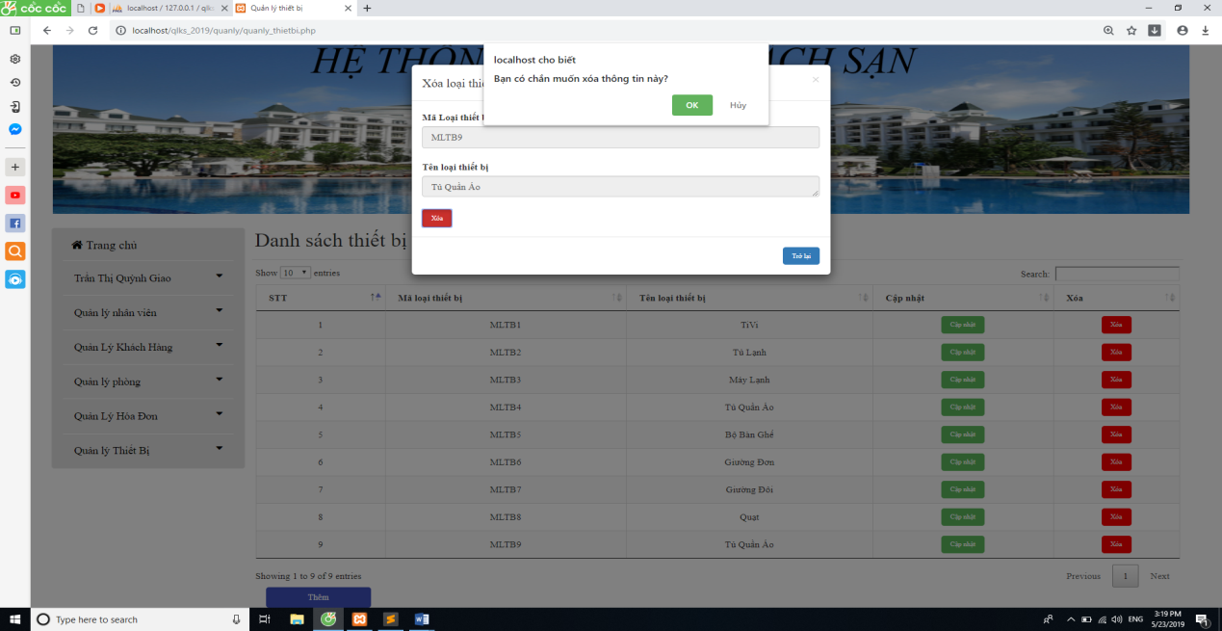

Hình 42: Giao diện xóa loại thiết bị

* + - 1. Quản lý thiết bị trong từng loại phòng

Trang này quản lý danh sách thiết bị trong từng loại phòng. Có thể thêm loại thiết bị vào từng loại phòng, xem chi tiết và xóa thiết bị trong loại phòng đó.

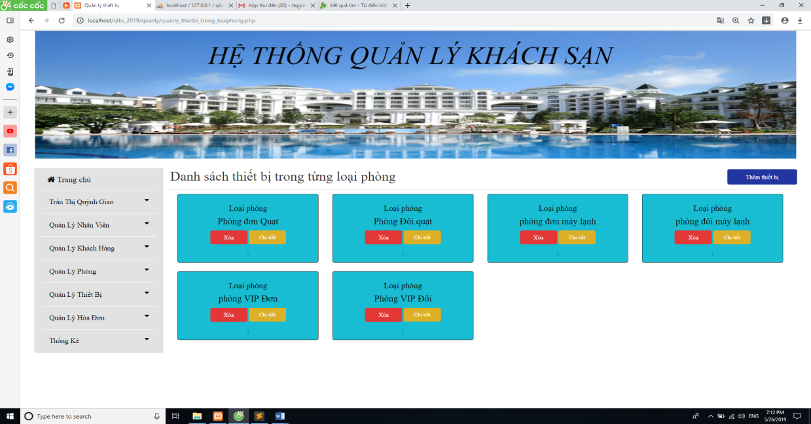

Hình 43: Giao diện danh sách thiết bị trong từng loại phòng

Bấm vào “Thêm thiết bị” sẽ hiện ra giao diện thêm thiết bị vào phòng. Sau khi chọn loại phòng và loại thiết bị cần thêm, bấm “Thêm” hệ thống sẽ thêm thiết bị đó vào loại phòng vừa chọn và số lượng mặc nhiên là 1, người dùng có thể điều chỉnh con số đó.

Nếu loại thiết bị đó đã có trong phòng rồi thì sẽ hiện ra thông báo “Thiết bị đã tồn tại, vui lòng sửa số lượng thiết bị”. Sau khi các thao tác cần thiết đã hoàn tất thì loại thiết bị vừa chọn sẽ được thêm vào loại phòng với số lượng phù hợp.

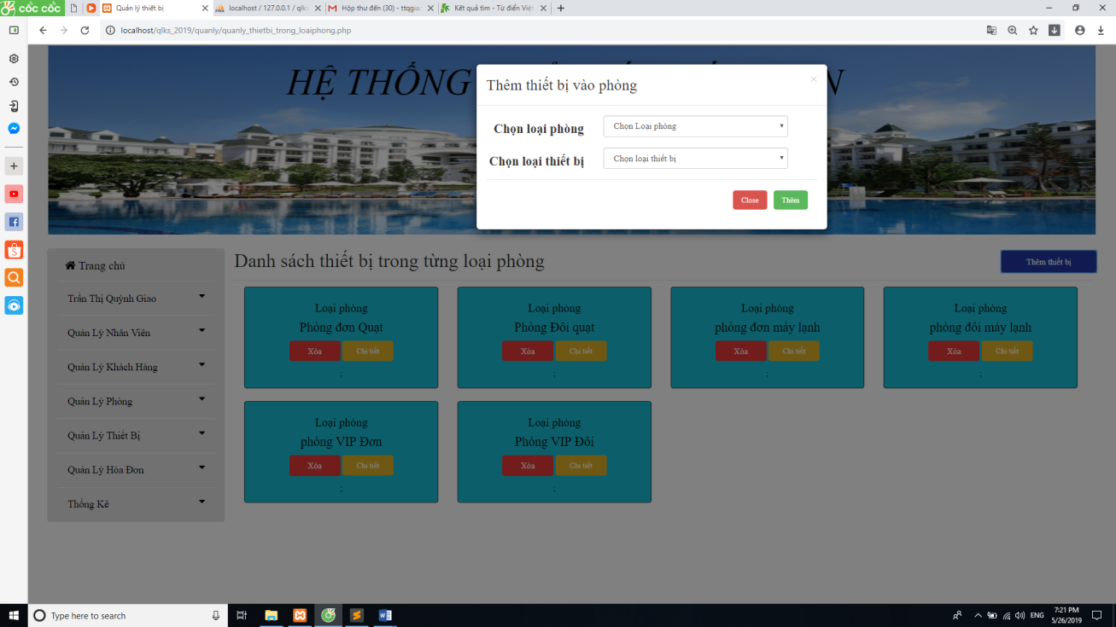

Hình 44: Giao diện thêm thiết bị vào phòng

Bấm vào “Xóa” sẽ hiện ra giao diện chi tiết thiết bị xóa. Chọn thiết bị muốn xóa và bấm “Xóa”, sau khi các ràng buộc toàn vẹn được kiểm tra xong và được thỏa, thiết bị đó sẽ được xóa khỏi loại phòng đã chọn.

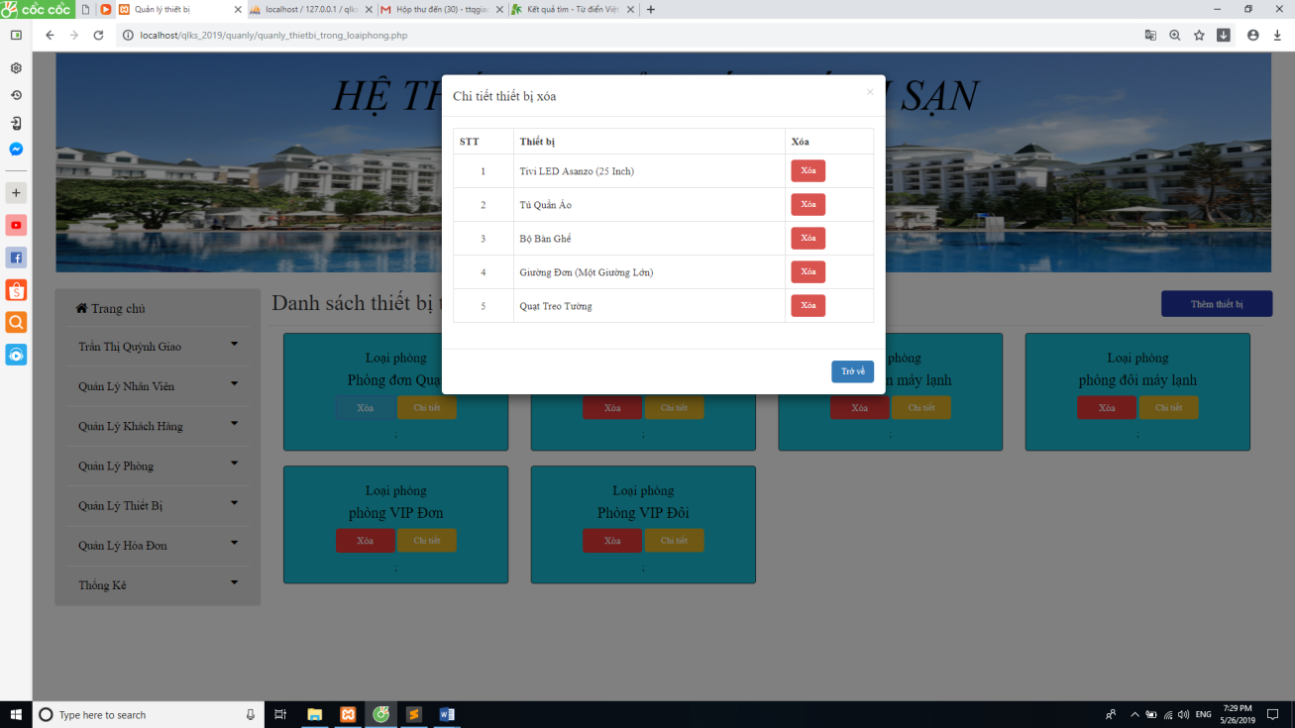

Hình 45: Giao diện chi tiết thiết bị xóa

* + 1. Giao diện thống kê số lượng

Trang này thống kê toàn bộ số lượng các chức năng quản lý có trong khách sạn: Thống kê tổng số phòng, tổng số loại phòng, tổng số phòng có khách, tổng số phòng trống, tổng số loại thiết bị, tổng hóa đơn, tổng nhân viên,…

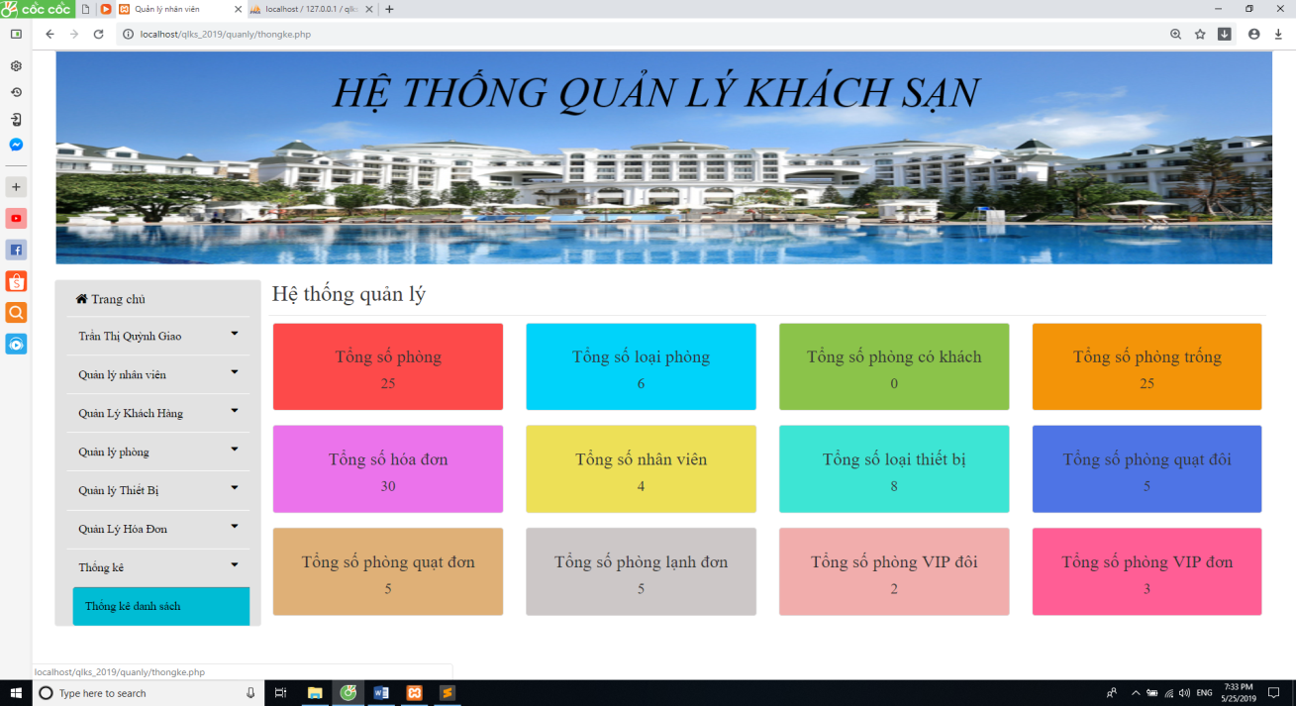

Hình 46: Giao diện thống kê tổng số

Dưới đây là giao diện minh họa việc thống kê tổng số phòng được khách hàng thuê trong CSDL.

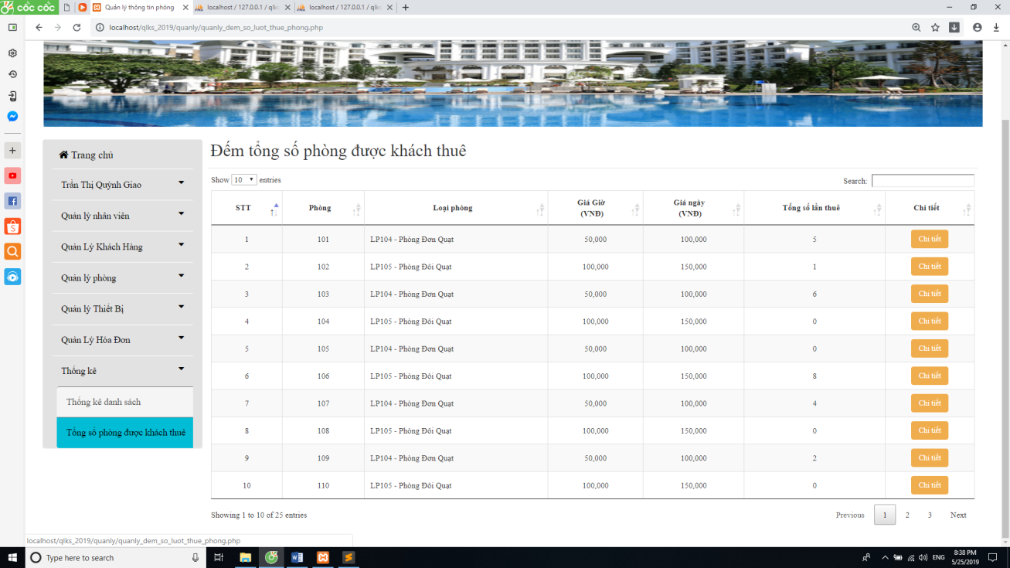

Hình 47: Giao diện thống kê tổng số phòng được khách thuê

1. KẾT LUẬN VÀ ĐÁNH GIÁ
   1. Nhận xét về đề tài

Trong thời gian nghiên cứu và xây đựng chương trình, em đã cố gắng làm việc hết sức với sự chỉ bảo tận tình của giảng viên hướng dẫn cô TS. Phạm Thị Xuân Lộc và sự giúp đỡ của bạn bè. Chương trình đến nay đã đạt được những kết quả nhất định:

Ưu điểm:

* + Thiết kế được website “*Hệ thống quản lý khách sạn*” với các chức năng:
* Quản lý tài khoản người dùng
* Quản lý nhân viên
* Quản lý phòng
* Quản lý thiết bị
* Quản lý thông tin khách hàng
* Quản lý hóa đơn
* Thống kê
  + Thiết kế được giao diện đơn giản, dễ sử dụng.
  + Đảm bảo lưu trữ thông tin nhanh chóng.
  + Hạn chế được việc phải lưu trữ quá nhiều sổ sách trong quá trình quản lý.
  + Tìm kiếm theo nhiều tiêu chí trên thông tin khách hàng, thông tin thiết bị, thông tin phòng và thông tin hóa đơn một cách nhanh chóng và chính xác.
  + Thống kê được số lượng phòng (tổng số phòng trống, tổng số phòng đã có khách ở, tổng số loại phòng), số lượng thiết bị, số lượng khách thuê phòng (theo ngày, theo tuần, theo tháng, theo từng quý), thống kê được tổng doanh thu (theo ngày, theo tuần, theo tháng, theo từng quý).
  + Giảm được một khối lượng công việc cho nhân viên.

Khuyết điểm:

* + Với thời gian ngắn, trình độ và kinh nghiệm còn hạn chế hệ thống vẫn chưa được hoàn thiện hết. Một số chức năng quản lý trong phạm vi đề tài vẫn chưa được thiết kế (chức năng đặt phòng, hủy phòng, chuyển phòng và chức năng xuất hóa đơn). Chức năng thuê phòng chỉ mới kiểm tra được thuê phòng bằng số CMND, còn các giấy tờ tùy thân khác (hộ chiếu hoặc bằng láy xe) vẫn chưa xử lý được.
  + Chương trình vẫn chưa được hoàn thiện đầy đủ như kế hoạch đã đề ra.
  + Giao diện và bố cục hệ thống vẫn chưa được đẹp mắt.
  + Thiết kế cơ sở dữ liệu vẫn chưa được tốt.
  1. Hướng phát triển

Hệ thống quản lý khách sạn đã phần nào đã đáp ứng được nhu cầu sử dụng của các doanh nghiệp kinh doanh ngành khách sạn tuy nhiên vẫn còn rất nhiều thiếu sót và hạn chế.

Nếu được phát triển tiếp tục đề tài này, em sẽ xây dựng hệ thống quản lý khách sạn ***đăng ký online*** trên nền Website trực tuyến hoặc ***trên điện thoại di động***. Như vậy, có thể tránh được những sai sót có thể gây ảnh hướng đến uy tín và chất lượng của khách sạn do việc tra cứu thông tin chậm trễ, đó là điều mà những nhà kinh doanh ngành khách sạn đều không mong muốn:

* + Ban quản lý có thể quản lý dữ liệu thông qua website, đồng thời có thể cập nhật nhanh chóng thông tin của khách sạn đến với khách hàng và có thể tiếp cận được ý kiến phản hồi từ khách hàng một cách nhanh chóng hơn để có thể đưa ra các chiến lược kinh doanh phù hợp tùy vào từng thời điểm.
  + Khách hàng có thể tự đăng ký đặt phòng thông qua website ở bắt kì nơi đâu chỉ cần có kết nối Internet.
  + Khách hàng có thể tự tìm kiếm phòng, loại phòng, giá phòng phù hợp theo yêu cầu của khách hàng mà không cần trực tiếp đến khách sạn.
  + Hạn chế được việc bỏ lỡ cơ hội cho khách hàng thuê phòng.

TÀI LIỆU THAM KHẢO

[1] Ths.Nguyễn Bá Quang Lâm. *Bài giảng lập trình web*. Trường Đại học Kiên Giang, 2017.

[2] TS.Phạm Thị Xuân Lộc. *Giáo trình cơ sở dữ liệu*. Trường Đại học Kiên Giang, 2017.

[3] TS.Phạm Thị Xuân Lộc. *Phân tích hệ thống thông tin*. Trường Đại học Kiên Giang, 2017.

Tài liệu Website

[1] <https://www.w3schools.com/>

[2] <https://vi.wikipedia.org/wiki/JavaScript>

[3] <https://vi.wikipedia.org/wiki/CSS>

[4] <https://vi.wikipedia.org/wiki/Website>